**BAB IV**

**PERANCANGAN SISTEM**

Perancangan sistem merupakan tahap lanjutan dari analisis sistem. Dalam tahap ini dipersiapkan untuk rancang bangun implementasi sebuah sistem yang menggambarkan bagaimana sebuah sistem akan dibentuk yang dapat berupa penggambaran perencanaan dan pengaturan dari beberapa elemen terpisah dalam kesatuan yang utuh dan berfungsi sebagai konfigurasi komponen perangkat keras dan perangkat lunak dari suatu sistem. Perancangan sistem ini bertujuan untuk memetakan setiap kebutuhan sistem, sehingga proses pembangunannya dapat berjalan dengan baik.

* 1. **Perancangan Prosedur**

Berdasarkan hasil analisis yang dilakukan penulis, maka selanjutnya penulis dapat melakukan perancangan sistem yang akan dibuat. Dalam aplikasi pengolahan format data borang akreditasi ini terdapat 2 prosedur pengaksesan aplikasi yaitu : Prosedur kategori administrator dan prosedur kategori kaprodi.

1. Prosedur untuk Administrator

Seorang administrator mampu mengelola sistem hampir keseluruhnya. Administrator memiliki hak akses untuk mengelola semua master data, yaitu mengelola data fakultas, data program studi, data user, data instrumen, serta data borang.

1. Prosedur Kategori Kaprodi

Kaprodi memiliki hak akses untuk mengelola data borang akreditasi. Kaprodi dapat melakukan *read* data untuk mendapatkan data dari database lain yang kemudian akan di simpan di database aplikasi pengolahan format data borang. Selain itu, Kaprodi juga dapat mengubah data borang dan melakukan *export* data ke dalam bentuk *excel*.

**4.2 Metode Perancangan Sistem**

**4.2.1 Use Case Diagram**



**Gambar 4.1** *Use Case Diagram* Aplikasi Pengolahan Format Data Borang

* + 1. **Use Case Spesification**

1. *Use Case Login*

|  |  |
| --- | --- |
| No. | 1 |
| Name | *Login* |
| Purpose | Menentukan hak akses kepada setiap pengguna sistem. Seluruh fungsi-fungsi dalam sistem akan mengharuskan semua *user* untuk melewati proses ini. |
| Actor | Admin, Kaprodi |
| Pre-condition | *User* dalam keadaan *logout*. |
| Post-condition | *User* dapat masuk ke dalam sistem dan menggunakan hak aksesnya |
| Scenario | 1) Aplikasi menampilkan form *Login* ketika aplikasi pertama kali dijalankan.  2) *User* menginputkan *username* dan *password*.  3) *Username* dan *password* *valid*, jika hak akses nya sebagai Kaprodi maka sistem akan menampilkan halaman utama dengan beberapa menu data borang, tapi jika hak akses sebagai admin sistem akan menampilkan halaman utama dengan beberapa menu data master dan data borang. |
| Alternatif Scenario | 1) Jika *username* dan *password* tidak valid maka pengguna tidak dapat mengakses sistem.  2) *User* harus menginputkan kembali *username* dan *password* |
| Requirment | Membutuhkan data *user* yang mempunyai hak untuk *login* |

**Tabel 4.2** *Use Case Login*

1. *Use Case* Kelola Data Fakultas

|  |  |
| --- | --- |
| No. | 2 |
| Name | Kelola Data Fakultas |
| Purpose | Mengelola data Fakultas, fungsi dalam *use case* ini yaitu tambah, ubah, dan hapus data. |
| Actor | Admin |
| Pre-condition | Admin dalam keadaan *login* |
| Post-condition | Data Fakultas sudah dimanipulasi |
| Scenario | 1. Tambah Data 2. Admin memilih menu Kelola Data Fakultas. 3. Sistem memuat dan menampilkan data fakultas yang terdapat pada sistem. 4. Admin mengklik button tambah. 5. Sistem menampilkan form tambah data fakultas. 6. Admin mengisi data fakultas. 7. Admin mengklik button simpan. 8. Sistem menyimpan data Fakultas. 9. Ubah Data 10. Admin memilih menu Kelola Data Fakultas 11. Sistem memuat dan menampilkan data Fakultas yang terdapat pada sistem 12. Admin mengklik button ubah 13. Sistem memuat data Fakultas dan menampilkan form ubah data Fakultas 14. Admin mengisi data Fakultas 15. Admin mengklik button ubah 16. Sistem mengubah data Fakultas 17. Hapus Data 18. Admin memilih menu Kelola Data Fakultas 19. Sistem memuat dan menampilkan data fakultas yang terdapat pada sistem 20. Admin mengklik button hapus 21. Sistem menampilkan konfirmasi hapus data Fakultas 22. Admin memilih tombol ‘Ya’ 23. Sistem menghapus data Fakultas |
| Alternatif Scenario | Tidak ada |
| Requirment | Admin telah melakukan *login* terlebih dahulu |

**Tabel 4.3** *Use Case* Kelola Data Fakultas

1. *Use Case* Kelola Data Program Studi

|  |  |
| --- | --- |
| No. | 3 |
| Name | Kelola Data Program Studi |
| Purpose | Mengelola data Program Studi, fungsi dalam *use case* ini yaitu tambah, ubah dan hapus data. |
| Actor | Admin |
| Pre-condition | Admin dalam keadaan *login* |
| Post-condition | Data Program Studi sudah dimanipulasi |
| Scenario | 1. Tambah Data 2. Admin memilih menu Kelola Data Program Studi 3. Sistem memuat dan menampilkan data Program Studi yang terdapat pada sistem. 4. Admin mengklik button tambah. 5. Sistem menampilkan form tambah data Program Studi. 6. Admin mengisi data Program Studi. 7. Admin mengklik button simpan. 8. Sistem menyimpan data Program Studi 9. Ubah Data 10. Admin memilih menu Kelola Data Program Studi 11. Sistem memuat dan menampilkan data Program Studi yang terdapat pada sistem 12. Admin mengklik button ubah 13. Sistem memuat data Program Studi dan menampilkan form ubah data Program Studi 14. Admin mengisi data Program Studi 15. Admin mengklik button ubah 16. Sistem mengubah data Program Studi 17. Hapus Data 18. Admin memilih menu Kelola Data Program Studi 19. Sistem memuat dan menampilkan data Program Studi yang terdapat pada sistem 20. Admin mengklik button hapus 21. Sistem menampilkan konfirmasi hapus data Program Studi 22. Admin memilih tombol ‘Ya’ 23. Sistem menghapus data Program Studi |
| Alternatif Scenario | Tidak ada |
| Requirment | Admin telah melakukan *login* terlebih dahulu |

**Tabel 4.4** *Use Case* Kelola Data Program Studi

1. *Use Case* Kelola Data User

|  |  |
| --- | --- |
| No. | 4 |
| Name | Kelola Data *User* |
| Purpose | Mengelola data *user*, fungsi dalam *use case* ini yaitu tambah, ubah, dan hapus. |
| Actor | Admin |
| Pre-condition | Admin dalam keadaan *login* |
| Post-condition | Data *user* sudah dimanipulasi |
| Scenario | 1. Tambah Data 2. Admin memilih menu Kelola Data *User.* 3. Sistem memuat dan menampilkan data *user* yang terdapat pada sistem. 4. Admin mengklik button tambah. 5. Sistem menampilkan form tambah data *user* 6. Admin mengisi data *user* 7. Admin mengklik button simpan. 8. Sistem menyimpan data *user.* 9. Ubah Data 10. Admin memilih menu Kelola Data *User.* 11. Sistem memuat dan menampilkan data *user* yang terdapat pada sistem 12. Admin mengklik button ubah 13. Sistem memuat data *user* dan menampilkan form ubah data *user.* 14. Admin mengisi data *user* 15. Admin mengklik button ubah 16. Sistem mengubah data *user.* 17. Hapus Data 18. Admin memilih menu Kelola Data *User.* 19. Sistem memuat dan menampilkan data *user* yang terdapat pada sistem 20. Admin mengklik button hapus 21. Sistem menampilkan konfirmasi hapus data *user* 22. Admin memilih tombol ‘Ya’ 23. Sistem menghapus data *user* |
| Alternatif Scenario | *User* yangtidak terdaftar di data program studi, maka akan ditambahkan terlebih dulu ke dalam data program studi oleh admin. |
| Requirment | Saat admin membuat akun untuk *user*, *user* harus sudah terdaftar di data program studi |

**Tabel 4.5** *Use Case* Kelola Data User

1. *Use Case* Kelola Instrumen

|  |  |
| --- | --- |
| No. | 5 |
| Name | Kelola Instrumen |
| Purpose | Mengelola data Instrumen, fungsi dalam *use case* ini yaitu tambah dan hapus instrumen. |
| Actor | Admin |
| Pre-condition | Admin dalam keadaan *login* |
| Post-condition | Instrumen data sudah dimanipulasi |
| Scenario | 1. Tambah Data 2. Admin memilih menu Instrumen 3. Sistem memuat dan menampilkan Instrumen data yang terdapat pada sistem. 4. Admin mengklik button tambah. 5. Sistem menampilkan form tambah data Instrumen. 6. Admin mengisi data Instrumen. 7. Admin mengklik button simpan. 8. Sistem menyimpan data Instrumen. 9. Hapus Data 10. Admin memilih menu Instrumen 11. Sistem memuat dan menampilkan data Instrumen yang terdapat pada sistem 12. Admin mengklik button hapus 13. Sistem menampilkan konfirmasi hapus data Instrumen 14. Admin memilih tombol ‘Ya’ 15. Sistem menghapus data Instrumen |
| Alternatif Scenario | Tidak ada |
| Requirment | Admin telah melakukan *login* terlebih dahulu |

**Tabel 4.6** *Use Case* Kelola Instrumen

1. *Use Case* Pengisi Data

|  |  |
| --- | --- |
| No. | 6 |
| Name | Kelola Pengisi Data |
| Purpose | Mengelola data pengisi borang, fungsi dalam *use case* ini yaitu tambah,ubah, hapus dan *export* data |
| Actor | *User* |
| Pre-condition | *User* dalam keadaan *login* |
| Post-condition | Data pengisi borang sudah dimanipulasi |
| Scenario | 1. Tambah Data 2. *User* memilih menu Pengisi data borang. 3. Sistem memuat dan menampilkan pengisi data borang yang terdapat pada sistem. 4. *User* mengklik button tambah. 5. Sistem menampilkan form tambah pengisi data borang. 6. *User* mengisi data pengisi borang. 7. *User* mengklik button simpan. 8. Sistem menyimpan data pengisi borang. 9. Ubah Data 10. *User* memilih menu pengisi data. 11. Sistem memuat dan menampilkan data pengisi borang yang terdapat pada sistem. 12. *User* mengklik button ubah. 13. Sistem memuat data pengisi borang dan menampilkan form ubah data pengisi borang*.* 14. *User* mengisi data pengisi borang. 15. *User* mengklik button ubah 16. Sistem mengubah data pengisi borang*.* 17. Hapus Data 18. *User* memilih menu data pengisi borang. 19. Sistem memuat dan menampilkan data pengisi borang yang terdapat pada sistem. 20. *User* mengklik button hapus. 21. Sistem menampilkan konfirmasi hapus data pengisi borang. 22. *User* memilih tombol ‘Ya’ 23. Sistem menghapus data pengisi borang. 24. *Export* Data 25. *User* memilih menu data pengisi borang. 26. Sistem memuat dan menampilkan data pengisi borang yang terdapat pada sistem. 27. *User* memilih button *Export* 28. Sistem mengexport data ke dalam bentuk *excel*. 29. Sistem mendownload *excel* hasil *export* data pengisi borang. |
| Alternatif Scenario | Tidak ada |
| Requirment | *User* telah melakukan *login* terlebih dahulu |

**Tabel 4.7** *Use Case* Pengisi data

1. *Use Case* Kelola Identitas Prodi

|  |  |
| --- | --- |
| No. | 7 |
| Name | Kelola Identitas Prodi |
| Purpose | Mengelola Identitas prodi, fungsi dalam *use case* ini yaitu ubah dan *export* data. |
| Actor | User |
| Pre-condition | User dalam keadaan login |
| Post-condition | Data identitas prodi sudah dimanipulasi |
| Scenario | 1. Ubah Data 2. *User* memilih menu Identitas prodi. 3. Sistem memuat dan menampilkan data Identitas prodi yang terdapat pada sistem. 4. *User* mengklik button ubah 5. Sistem memuat data Identias prodi dan menampilkan form ubah data Identitas prodi. 6. *User* mengisi data Identitas Prodi. 7. *User* mengklik button ubah 8. Sistem mengubah data Identitas Prodi*.* 9. *Export* Data 10. *User* memilih menu Identitas prodi 11. Sistem memuat dan menampilkan data Identitas prodi yang terdapat pada sistem. 12. *User* memilih button *Export* 13. Sistem mengexport data ke dalam bentuk *excel*. 14. Sistem mendownload *excel* hasil *export* data Identitas prodi. |
| Alternatif Scenario | Tidak ada |
| Requirment | User telah melakukan *login* terlebih dahulu |

**Tabel 4.8** *Use Case* Identitas Prodi

1. *Use Case* Kelola Data Borang

|  |  |
| --- | --- |
| No. | 8 |
| Name | Kelola Data Borang |
| Purpose | Mengelola data borang dari standar 3 sampai dengan standar 7, fungsi dalam *use case* ini yaitu *read*, ubah dan *export* data. |
| Actor | User, Admin |
| Pre-condition | User dalam keadaan *login* |
| Post-condition | Data borang sudah dimanipulasi. |
| Scenario | 1. *Read* Data a) *User* memilih menu Kelola data borang. 2. Sistem menampilkan data borang yang terdapat pada sistem. 3. *User* mengklik button *load*. 4. Sistem memuat dan menampilkan data borang yang terdapat pada sistem. 5. Ubah Data 6. *User* memilih menu data borang. 7. Sistem memuat dan menampilkan data borang yang terdapat pada sistem. 8. *User* mengklik button ubah 9. Sistem memuat data borang dan menampilkan form ubah data borang*.* 10. *User* mengisi data borang. 11. *User* mengklik button simpan. 12. Sistem mengubah data borang*.* 13. *Export* Data 14. *User* memilih menu data borang. 15. Sistem memuat dan menampilkan data borang yang terdapat pada sistem. 16. *User* memilih button *Export* 17. Sistem mengexport data ke dalam bentuk *excel.* 18. Sistem mendownload *excel* hasil *export* data borang. |
| Alternatif Scenario | Tidak ada |
| Requirment | *User* telah melakukan *login* terlebih dahulu |

**Tabel 4.9** *Use Case* Kelola Data Borang

1. *Use Case* *Export* Data

|  |  |
| --- | --- |
| No. | 9 |
| Name | *Export* Data |
| Purpose | Mengexport seluruh data borang ke dalam bentuk *excel*, fungsi dalam *use case* ini yaitu *export* data. |
| Actor | *User*, Admin |
| Pre-condition | *User* dalam keadaan *login* |
| Post-condition | Data borang sudah di *export* dalam bentuk *excel*. |
| Scenario | 1. *User* memilih menu *Export*. 2. Sistem mengexpor*t* seluruh data borang ke dalam bentuk *excel*. 3. Sistem mendownload *excel* hasil *export* data borang. |
| Alternatif Scenario | Tidak ada |
| Requirment | *User* telah melakukan *login* terlebih dahulu |

**Tabel 4.10** *Use Case* Export Data

1. *Use Case* Ubah Password

|  |  |
| --- | --- |
| No. | 10 |
| Name | Ubah *Password* |
| Purpose | Mengubah *password,* fungsi dalam *use case* ini yaitu ubah data password. |
| Actor | User |
| Pre-condition | User dalam keadaan *login* |
| Post-condition | *Password* sudah dimanipulasi |
| Scenario | 1. User memilih menu ubah *passsword* 2. Sistem menampilkan form ubah *password* 3. User mengisi *paswword* lama 4. User mengisi password baru 5. User mengklik *button* simpan 6. Sistem mengubah *password* |
| Alternatif Scenario | Tidak ada |
| Requirment | User telah melakukan *login* terlebih dahulu |

**Tabel 4.11** *Use Case* Ubah Password

* + 1. **Activity Diagram**

1. *Activity* *Login*

**Gambar 4.2** *Activity* *Diagram* *Login*

1. *Activity* Kelola Data Fakultas



**Gambar 4.3** *Activity Diagram* Kelola Data Fakultas

1. *Activity* Kelola Data Program Studi



**Gambar 4.4** *Activity* *Diagram* Kelola Data Program Studi

1. *Activity* Kelola Instrumen

**Gambar 4.5** *Activity* *Diagram* Kelola Instrumen

1. *Activity* Kelola Data *User*



**Gambar 4.6** *Activity* *Diagram* Kelola Data *User*

1. *Activity* Pengisi Borang



**Gambar 4.7** *Activity* *Diagram* Kelola Pengisi Borang

1. *Activity* Kelola Identitas Prodi



**Gambar 4.8** *Activity* *Diagram* Kelola Identitas Prodi

1. *Activity* Kelola Data Borang

**Gambar 4.9***Activity* *Diagram* Kelola Data Borang

1. *Activity* Tambah Data



**Gambar 4.10** *Activity* *Diagram* Tambah Data

1. *Activity* Ubah data



**Gambar 4.11** *Activity* *Diagram* Ubah Data

1. *Activity* Hapus data



**Gambar 4.12** *Activity* *Diagram* Hapus Data

1. *Activity* *Read* Data



**Gambar 4.13** *Activity* *Diagram* *Read* Data

1. *Activity* *Export* Data



**Gambar 4.14** *Activity* *Diagram* *Export* Data

1. *Activity* Ubah *Password*



**Gambar 4.15** *Activity* *Diagram* Ubah *Password*

* + 1. **Sequence Diagram**

1. *Sequence Login*



**Gambar 4.16** *Sequence Diagram Login*

1. *Sequence* Kelola Data Fakultas
   1. *Sequence* Tambah Data Fakultas



**Gambar 4.17** *Sequence Diagram* Tambah Data Fakultas

* 1. *Sequence* Ubah Data Fakultas



**Gambar 4.18** *Sequence Diagram* Ubah Data Fakultas

* 1. *Sequence* Hapus Data Fakultas



**Gambar 4.19** *Sequence Diagram* Hapus Data Fakultas

1. *Sequence* Kelola Program Studi
2. *Sequence* Tambah Data Program Studi



**Gambar 4.20** *Sequence Diagram* Tambah Data Program Studi

1. *Sequence* Ubah Data Program Studi



**Gambar 4.21** *Sequence Diagram* Ubah Data Program Studi

1. *Sequence* Hapus Data Program Studi



**Gambar 4.22** *Sequence Diagram* Hapus Data Program Studi

1. *Sequence* Kelola Instrumen
2. *Sequence* Tambah Data Instrumen



**Gambar 4.23** *Sequence Diagram* Tambah Data Instrumen

1. *Sequence* Hapus Data Instumen



**Gambar 4.24** *Sequence Diagram* Hapus Data Instrumen

1. *Sequence* Kelola Data *User*
2. *Sequence* Tambah Data *User*



**Gambar 4.25** *Sequence Diagram* Tambah Data *User*

1. *Sequence* Ubah Data *User*



**Gambar 4.26** *Sequence Diagram* Ubah Data *User*

1. *Sequence* Hapus Data *User*



**Gambar 4.27** *Sequence Diagram* Hapus Data *User*

1. *Sequence* Kelola Pengisi Borang
2. *Sequence* Tambah Data Pengisi Borang



**Gambar 4.28** *Sequence Diagram* Tambah Data Pengisi Borang

1. *Sequence* Ubah Data Pengisi Borang



**Gambar 4.29** *Sequence Diagram* Ubah Data Pengisi Borang

1. Sequence Hapus Data Pengisi Borang



**Gambar 4.30** *Sequence Diagram* Hapus Data Pengisi Borang

1. *Sequence* *Export* Data Pengisi Borang



**Gambar 4.31** *Sequence Diagram* *Export* Data Pengisi Borang

1. *Sequence* Kelola Identitas Prodi
2. *Sequence* Ubah Data Identitas Prodi



**Gambar 4.32** *Sequence Diagram* Ubah Data Identitas Prodi

1. *Sequence* *Export* Data Identitas Prodi



**Gambar 4.33** *Sequence Diagram* *Export* Data Identitas Prodi

1. *Sequence* Kelola Data Borang
   1. *Sequence* *Read* Data Borang



**Gambar 4.34** *Sequence Diagram* *Read*  Data Borang

* 1. *Sequence* Ubah Data Borang



**Gambar 4.35** *Sequence Diagram* Ubah Data Borang

* 1. *Sequence* *Export* Data Borang



**Gambar 4.36** *Sequence Diagram* *Export*  Data Borang

1. *Sequence* Ubah *Password*



**Gambar 4.37** *Sequence Diagram* Ubah *Password*

**4.2.5 Class Diagram**



**Gambar 4.38** *Class Diagram* Aplikasi Pengolahan Format Data Borang

**4.3 Perancangan Basis Data**

**4.3.1 Skema Relasi Basis Data**

Db_Perpustakaan

Db_Keuangan

Db_HRD

Db_Logistik

Db_akademik

Db_Borang

**Gambar 4.39** Skema Relasi Basis Data

**4.3.2 Skema Relasi Tabel**

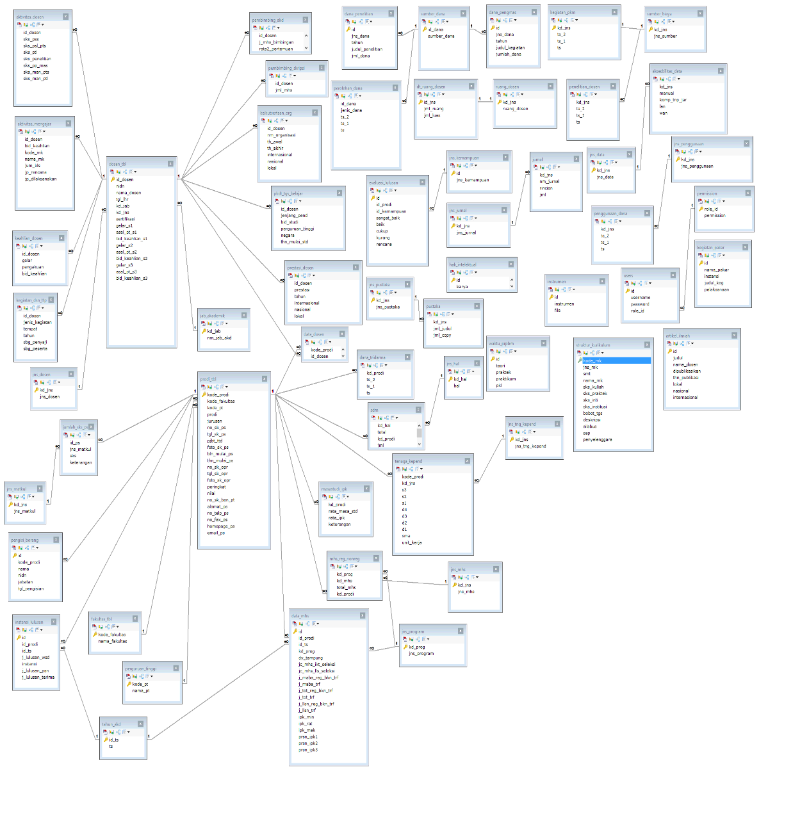

**Gambar 4.38** Skema Relasi Tabel Database Borang

**4.4 Perancangan Basis Data**

**4.4.1 Deskripsi Tabel**

1. Tabel Aksesbilitas Data

Fungsi : Menyimpan data aksesbilitas

*Primary Key* : -

Struktur tabel :

|  |  |  |  |  |
| --- | --- | --- | --- | --- |
| No. | Nama Field | Tipe | Lebar | Keterangan |
| 1. | kd_jns | Int | 2 | Foreign Key |
| 2. | Manual | Varchar | 1 |  |
| 3. | komp_tnp_jar | Varchar | 1 |  |
| 4. | Lan | Varchar | 1 |  |
| 5. | Wan | Varchar | 1 |  |

**Tabel 4.11** Deskripsi Tabel Aksesbilitas Data

1. Tabel Aktivitas Dosen

Fungsi : Menyimpan data aktivitas dosen

*Primary Key* : -

Struktur tabel :

|  |  |  |  |  |
| --- | --- | --- | --- | --- |
| No. | Nama Field | Tipe | Lebar | Keterangan |
| 1. | id_dosen | Varchar | 6 | Foreign Key |
| 2. | sks_pss | Int | 3 |  |
| 3. | sks_psl_pts | Int | 3 |  |
| 4. | sks_ptl | Int | 3 |  |
| 5. | sks_penelitian | Int | 3 |  |
| 6. | sks_pp_mas | Int | 3 |  |
| 7. | sks_man_pts | Int | 3 |  |
| 8. | sks_man_ptl | Int | 3 |  |

**Tabel 4.12** Deskripsi Tabel Aktivitas Dosen

1. Tabel Aktivitas Mengajar

Fungsi : Menyimpan data aktivitas mengajar

*Primary Key* : -

Struktur tabel :

|  |  |  |  |  |
| --- | --- | --- | --- | --- |
| No. | Nama Field | Tipe | Lebar | Keterangan |
| 1. | id_dosen | Varchar | 6 | Foreign Key |
| 2. | bid_keahlian | Varchar | 50 |  |
| 3. | kode_mk | Varchar | 8 |  |
| 4. | nama_mk | Varchar | 50 |  |
| 5. | jum_kls | Int | 3 |  |
| 6. | jp_rencana | Int | 3 |  |
| 7. | jp_dilaksanakan | Int | 3 |  |

**Tabel 4.13** Deskripsi Tabel Aktivitas Mengajar

1. Tabel Artikel Ilmiah

Fungsi : Menyimpan data artikel ilmiah

*Primary Key* : id

Struktur tabel :

|  |  |  |  |  |
| --- | --- | --- | --- | --- |
| No. | Nama Field | Tipe | Lebar | Keterangan |
| 1. | id | Int | 4 | Primary Key |
| 2. | judul | Varchar | 100 |  |
| 3. | nama_dosen | Varchar | 50 |  |
| 4. | dipublikasikan | Varchar | 30 |  |
| 5. | thn_publikasi | Int | 4 |  |
| 6. | lokal | Varchar | 1 |  |
| 7. | nasional | Varchar | 1 |  |
| 8. | internasional | Varchar | 1 |  |

**Tabel 4.14** Deskripsi Tabel Artikel Ilmiah

1. Tabel Dana Penelitian

Fungsi : Menyimpan data dana untuk penelitian

*Primary Key* : id

Struktur tabel :

|  |  |  |  |  |
| --- | --- | --- | --- | --- |
| No. | Nama Field | Tipe | Lebar | Keterangan |
| 1. | id | Int | 4 | Primary key |
| 2. | jns_dana | Int | 2 | Foreign Key |
| 3. | tahun | Int | 4 |  |
| 4. | judul_penelitian | Varchar | 100 |  |
| 5. | jml_dana | Decimal | 1,0 |  |

**Tabel 4.15** Deskripsi Tabel Dana Penelitian

1. Tabel Dana Pengmas

Fungsi : Menyimpan data dana untuk pengabdian kepada masyarakat

*Primary Key* : -

Struktur tabel :

|  |  |  |  |  |
| --- | --- | --- | --- | --- |
| No. | Nama Field | Tipe | Lebar | Keterangan |
| 1. | id | Int | 4 | Primary key |
| 2. | Jns_dana | Int | 2 | Foreign Key |
| 3. | tahun | Int | 4 |  |
| 4. | judul_penelitian | Varchar | 100 |  |
| 5. | jml_dana | Decimal | 1,0 |  |

**Tabel 4.16** Deskripsi Tabel Dana Pengmas

1. Tabel Dana Tridarma

Fungsi : Menyimpan data dana untuk kegiatan Tridarma

*Primary Key* : -

Struktur tabel :

|  |  |  |  |  |
| --- | --- | --- | --- | --- |
| No. | Nama Field | Tipe | Lebar | Keterangan |
| 1. | kd_prodi | Varchar | 6 | Foreign Key |
| 2. | ts_2 | Decimal | 2,0 |  |
| 3. | ts_1 | Decimal | 2,0 |  |
| 4. | ts | Decimal | 2,0 |  |

**Tabel 4.17** Deskripsi Tabel dana_tridarma

1. Tabel Data Dosen

Fungsi : Menyimpan data dosen

*Primary Key* : -

Struktur tabel :

|  |  |  |  |  |
| --- | --- | --- | --- | --- |
| No. | Nama Field | Tipe | Lebar | Keterangan |
| 1. | kode_prodi | Varchar | 6 | Foreign Key |
| 2. | id_dosen | Varchar | 6 | Foreign Key |

**Tabel 4.18** Deskripsi Tabel Data Dosen

1. Tabel Dosen

Fungsi : Menyimpan data master dosen

*Primary Key* : id_dosen

Struktur tabel :

|  |  |  |  |  |
| --- | --- | --- | --- | --- |
| No. | Nama Field | Tipe | Lebar | Keterangan |
| 1. | id_dosen | Varchar | 6 | Primary Key |
| 2. | nidn | Varchar | 10 | Foreign Key |
| 3. | nama_dosen | Varchar | 50 |  |
| 4. | tgl_lhr | Date |  |  |
| 5. | kd_jab | Varchar | 4 |  |
| 6. | kd_jns | Int | 1 |  |
| 7. | sertifikasi | enum | ‘Ya’, ‘Tidak’ |  |
| 8. | gelar_s1 | Varchar | 20 |  |
| 9. | asal_pt_s1 | Varchar | 50 |  |
| 10. | bid_keahlian_s1 | Varchar | 30 |  |
| 11. | gelar_s2 | Varchar | 20 |  |
| 12. | asal_pt_s2 | Varchar | 50 |  |
| 13. | bid_keahlian_s2 | Varchar | 30 |  |
| 14. | gelar_s3 | Varchar | 20 |  |
| 15. | asal_pt_s3 | Varchar | 50 |  |
| 16. | bid_keahlian_s3 | Varchar | 30 |  |

**Tabel 4.19** Deskripsi Tabel Dosen

1. Tabel Data Mahasiswa

Fungsi : Menyimpan data master mahasiswa

*Primary Key* : id

Struktur tabel :

|  |  |  |  |  |
| --- | --- | --- | --- | --- |
| No. | Nama Field | Tipe | Lebar | Keterangan |
| 1. | id | Int | 4 | Primary Key |
| 2. | id_prodi | Varchar | 6 | Foreign Key |
| 3. | id_ts | Varchar | 4 | Foreign Key |
| 4. | dy_tampung | Date | 5 |  |
| 5. | jc_mhs_ikt_seleksi | Varchar | 5 |  |
| 6. | jc_mhs_lls_seleksi | Int | 5 |  |
| 7. | j_maba_reg_bkn_trf | Int | 5 |  |
| 8. | j_maba_trf | Int | 5 |  |
| 9. | j_tot_reg_bkn_trf | Int | 5 |  |
| 10. | j_tot_trf | Int | 5 |  |
| 11. | j_llsn_reg_bkn_trf | Int | 5 |  |
| 12. | j_llsn_trf | Int | 5 |  |
| 13. | ipk_min | Decimal | 2,0 |  |
| 14. | ipk_rat | Decimal | 2,0 |  |
| 15. | ipk_mak | Decimal | 2,0 |  |
| 16. | prsn_ipk_1 | Decimal | 2,0 |  |
| 17. | prsn_ipk_2 | Decimal | 2,0 |  |
| 18. | prsn_ipk_3 | Decimal | 2,0 |  |

**Tabel 4.20** Deskripsi Tabel Data Mahasiswa

1. Tabel Data Ruang Dosen

Fungsi : Menyimpan data ruang dosen

*Primary Key* : -

Struktur tabel :

|  |  |  |  |  |
| --- | --- | --- | --- | --- |
| No. | Nama Field | Tipe | Lebar | Keterangan |
| 1. | id_jns | Int | 2 | Foreign Key |
| 2. | jml_ruang | Int | 3 |  |
| 3. | jml_luas | Int | 3 |  |

**Tabel 4.21** Deskripsi Tabel Ruang Dosen

1. Tabel Evaluasi Lulusan

Fungsi : Menyimpan data hasil evaluasi lulusan

*Primary Key* : id

Struktur tabel :

|  |  |  |  |  |
| --- | --- | --- | --- | --- |
| No. | Nama Field | Tipe | Lebar | Keterangan |
| 1. | id | Int | 4 | Primary Key |
| 2. | id_prodi | Varchar | 6 |  |
| 3. | id_kemampuan | Decimal | 4 | Foreign Key |
| 4. | sangat_baik | Decimal | 2,0 |  |
| 5. | baik | Decimal | 2,0 |  |
| 6. | cukup | Decimal | 2,0 |  |
| 7. | kurang | Decimal | 2,0 |  |
| 8. | rencana | Tinytext |  |  |

**Tabel 4.22** Deskripsi Tabel Evaluasi Lulusan

1. Tabel Fakultas

Fungsi : Menyimpan data master fakultas

*Primary Key* : kode_fakultas

Struktur tabel :

|  |  |  |  |  |
| --- | --- | --- | --- | --- |
| No. | Nama Field | Tipe | Lebar | Keterangan |
| 1. | kode_fakultas | Varchar | 6 | Primary Key |
| 2. | nama_fakultas | Varchar | 50 |  |

**Tabel 4.23** Deskripsi Tabel Fakultas

1. Tabel Hak Intelektual

Fungsi : Menyimpan data hak kekayaan intelektual

*Primary Key* : id

Struktur tabel :

|  |  |  |  |  |
| --- | --- | --- | --- | --- |
| No. | Nama Field | Tipe | Lebar | Keterangan |
| 1. | id | Int | 4 | Primary Key |
| 2. | karya | Varchar | 100 |  |

**Tabel 4.24** Deskripsi Tabel Hak Intelektual

1. Tabel Instansi Lulusan

Fungsi : Menyimpan data instansi lulusan

*Primary Key* : id

Struktur tabel :

|  |  |  |  |  |
| --- | --- | --- | --- | --- |
| No. | Nama Field | Tipe | Lebar | Keterangan |
| 1. | id | Int | 4 | Primary Key |
| 2. | id_prodi | Varchar | 6 | Foreign Key |
| 3. | id_ts | Int | 3 | Foreign Key |
| 4. | j_lulusan_wsd | Int | 5 |  |
| 5. | instansi | Varchar | 50 |  |
| 6. | j_lulusan_psn | Int | 3 |  |
| 7. | j_lulusan_terima | Int | 3 |  |

**Tabel 4.25** Deskripsi Tabel Instansi Lulusan

1. Tabel Instrumen

Fungsi : Menyimpan data Instrumen

*Primary Key* : id

Struktur tabel :

|  |  |  |  |  |
| --- | --- | --- | --- | --- |
| No. | Nama Field | Tipe | Lebar | Keterangan |
| 1. | id | Int | 3 | Primary Key |
| 2. | instrumen | Varchar | 30 |  |
| 3. | file | Varchar | 30 |  |

**Tabel 4.26** Deskripsi Tabel Instrumen

1. Tabel Jabatan Akademik

Fungsi : Menyimpan data jabatan akademik

*Primary Key* : kd_jab

Struktur tabel :

|  |  |  |  |  |
| --- | --- | --- | --- | --- |
| No. | Nama Field | Tipe | Lebar | Keterangan |
| 1. | kd_jab | Varchar | 4 | Primary Key |
| 2. | nm_jab_akd | Varchar | 50 |  |

**Tabel 4.27** Deskripsi Tabel Jabatan Akademik

1. Tabel Jenis Data

Fungsi : Menyimpan jenis data untuk aksesbilitas

*Primary Key* : kd_jns

Struktur tabel :

|  |  |  |  |  |
| --- | --- | --- | --- | --- |
| No. | Nama Field | Tipe | Lebar | Keterangan |
| 1. | kd_jns | Int | 2 | Primary Key |
| 2. | jns_data | Varchar | 30 |  |

**Tabel 4.28** Deskripsi Tabel Jenis Data

1. Tabel Jenis Dosen

Fungsi : Menyimpan data jenis dosen

*Primary Key* : kd_jns

Struktur tabel :

|  |  |  |  |  |
| --- | --- | --- | --- | --- |
| No. | Nama Field | Tipe | Lebar | Keterangan |
| 1. | kd_jns | Int | 1 | Primary Key |
| 2. | jns_dosen | Varchar | 15 |  |

**Tabel 4.29** Deskripsi Tabel Jenis Dosen

1. Tabel Jenis Hal

Fungsi : Menyimpan data untuk jenis hal

*Primary Key* : kd_hal

Struktur tabel :

|  |  |  |  |  |
| --- | --- | --- | --- | --- |
| No. | Nama Field | Tipe | Lebar | Keterangan |
| 1. | kd_hal | Int | 3 | Primary Key |
| 2. | hal | Varchar | 100 |  |

**Tabel 4.30** Deskripsi Tabel Jenis Hal

1. Tabel Jenis Jurnal

Fungsi : Menyimpan data jenis jurnal

*Primary Key* : kd_jns

Struktur tabel :

|  |  |  |  |  |
| --- | --- | --- | --- | --- |
| No. | Nama Field | Tipe | Lebar | Keterangan |
| 1. | kd_jns | Int | 2 | Primary Key |
| 2. | jns_jurnal | Varchar | 30 |  |

**Tabel 4.31** Deskripsi Tabel Jenis Jurnal

1. Tabel Jenis kemampuan

Fungsi : Menyimpan data jenis kemampuan

*Primary Key* : id

Struktur tabel :

|  |  |  |  |  |
| --- | --- | --- | --- | --- |
| No. | Nama Field | Tipe | Lebar | Keterangan |
| 1. | id | Int | 4 | Primary Key |
| 2. | jns_kemampuan | Varchar | 30 |  |

**Tabel 4.32** Deskripsi Tabel Jenis kemampuan

1. Tabel Jenis Mata Kuliah

Fungsi : Menyimpan data jenis mata kuliah

*Primary Key* : kd_jns

Struktur tabel :

|  |  |  |  |  |
| --- | --- | --- | --- | --- |
| No. | Nama Field | Tipe | Lebar | Keterangan |
| 1. | kd_jns | Int | 1 | Primary Key |
| 2. | jns_matkul | Varchar | 30 |  |

**Tabel 4.33** Deskripsi Tabel Jenis Mata Kuliah

1. Tabel Jenis Mahasiswa

Fungsi : Menyimpan data jenis mahasiswa

*Primary Key* : kd_jns

Struktur tabel :

|  |  |  |  |  |
| --- | --- | --- | --- | --- |
| No. | Nama Field | Tipe | Lebar | Keterangan |
| 1. | kd_jns | Int | 2 | Primary Key |
| 2. | jns_mhs | Varchar | 50 |  |

**Tabel 4.34** Deskripsi Tabel Jenis Mahasiswa

1. Tabel Jenis Penggunaan

Fungsi : Menyimpan data jenis penggunaan dana

*Primary Key* : kd_jns

Struktur tabel :

|  |  |  |  |  |
| --- | --- | --- | --- | --- |
| No. | Nama Field | Tipe | Lebar | Keterangan |
| 1. | kd_jns | Int | 2 | Primary Key |
| 2. | jns_penggunaan | Varchar | 50 |  |

**Tabel 4.35** Deskripsi Tabel Jenis Penggunaan

1. Tabel Jenis Program

Fungsi : Menyimpan data jenis program kelas

*Primary Key* : kd_prog

Struktur tabel :

|  |  |  |  |  |
| --- | --- | --- | --- | --- |
| No. | Nama Field | Tipe | Lebar | Keterangan |
| 1. | kd_prog | Int | 2 | Primary Key |
| 2. | jns_program | Varchar | 50 |  |

**Tabel 4.36** Deskripsi Tabel Jenis Program

1. Tabel Jenis Pustaka

Fungsi : Menyimpan data jenis pustaka

*Primary Key* : kd_jns

Struktur tabel :

|  |  |  |  |  |
| --- | --- | --- | --- | --- |
| No. | Nama Field | Tipe | Lebar | Keterangan |
| 1. | kd_jns | Int | 3 | Primary Key |
| 2. | jns_pustaka | Varchar | 50 |  |

**Tabel 4.37** Deskripsi Tabel Jenis Pustaka

1. Tabel Jenis Tenaga Kependidikan

Fungsi : Menyimpan data jenis tenaga kependidikan

*Primary Key* : kd_jns

Struktur tabel :

|  |  |  |  |  |
| --- | --- | --- | --- | --- |
| No. | Nama Field | Tipe | Lebar | Keterangan |
| 1. | kd_jns | Int | 3 | Primary Key |
| 2. | jns_tng_kepend | Varchar | 50 |  |

**Tabel 4.38** Deskripsi Tabel Jenis Tenaga Kependidikan

1. Tabel Jumlah SKS PS

Fungsi : Menyimpan jumlah SKS PS

*Primary Key* : -

Struktur tabel :

|  |  |  |  |  |
| --- | --- | --- | --- | --- |
| No. | Nama Field | Tipe | Lebar | Keterangan |
| 1. | id_ps | Varchar | 6 | Foreign Key |
| 2. | jns_matkul | Int | 1 | Foreign Key |
| 3. | sks | Int | 3 |  |
| 4. | keterangan | Varchar | 50 |  |

**Tabel 4.39** Deskripsi Tabel Jumlah SKS PS

1. Tabel Jurnal

Fungsi : Menyimpan data jurnal

*Primary Key* : -

Struktur tabel :

|  |  |  |  |  |
| --- | --- | --- | --- | --- |
| No. | Nama Field | Tipe | Lebar | Keterangan |
| 1. | kd_jns | Int | 2 | Foreign Key |
| 2. | nm_jurnal | Varchar | 50 |  |
| 3. | rincian | Varchar | 50 |  |
| 4. | jml | Int | 4 |  |

**Tabel 4.40** Deskripsi Tabel jurnal

1. Tabel Keahlian Dosen

Fungsi : Menyimpan data keahlian dosen

*Primary Key* : -

Struktur tabel :

|  |  |  |  |  |
| --- | --- | --- | --- | --- |
| No. | Nama Field | Tipe | Lebar | Keterangan |
| 1. | id_dosen | Varchar | 6 | Foreign Key |
| 2. | gelar | Varchar | 30 |  |
| 3. | pengakuan | Varchar | 50 |  |
| 4. | bid_keahlian | Varchar | 100 |  |

**Tabel 4.41** Deskripsi Tabel Keahlian Dosen

1. Tabel Kegiatan Dosen Tetap

Fungsi : Menyimpan data kegiatan dosen tetap

*Primary Key* : -

Struktur tabel :

|  |  |  |  |  |
| --- | --- | --- | --- | --- |
| No. | Nama Field | Tipe | Lebar | Keterangan |
| 1. | id_dosen | Varchar | 6 | Foreign Key |
| 2. | jenis_kegiatan | Varchar | 100 |  |
| 3. | tempat | Varchar | 50 |  |
| 4. | tahun | Varchar | 14 |  |
| 5. | sbg_penyaji | Varchar | 1 |  |
| 6 | sbg_peserta | Varchar | 1 |  |

**Tabel 4.42** Deskripsi Tabel Kegiatan Dosen Tetap

1. Tabel Kegiatan Pakar

Fungsi : Menyimpan data kegiatan untuk tenaga ahli/pakar

*Primary Key* : id

Struktur tabel :

|  |  |  |  |  |
| --- | --- | --- | --- | --- |
| No. | Nama Field | Tipe | Lebar | Keterangan |
| 1. | id | Int | 4 | Primary Key |
| 2. | nama_pakar | Varchar | 50 |  |
| 3. | instansi | Varchar | 50 |  |
| 4. | judul_keg | Varchar | 100 |  |
| 5. | pelaksanaan | Varchar | 50 |  |

**Tabel 4.43** Deskripsi Tabel Kegiatan Pakar

1. Tabel Kegiatan PKM

Fungsi : Menyimpan data kegiatan pengabdian kepada masyarakat

*Primary Key* : kd_jns

Struktur tabel :

|  |  |  |  |  |
| --- | --- | --- | --- | --- |
| No. | Nama Field | Tipe | Lebar | Keterangan |
| 1. | kd_jns | Int | 2 | Primary Key |
| 2. | ts_2 | Int | 3 |  |
| 3. | ts_1 | Int | 3 |  |
| 4. | ts | Int | 3 |  |

**Tabel 4.44** Deskripsi Tabel Kegiatan PKM

1. Tabel Keikutsertaan Organisasi

Fungsi : Menyimpan data keikutsertaan dosen dalam kegiatan organisasi

*Primary Key* : id_dosen

Struktur tabel :

|  |  |  |  |  |
| --- | --- | --- | --- | --- |
| No. | Nama Field | Tipe | Lebar | Keterangan |
| 1. | id_dosen | Varchar | 6 | Foreign Key |
| 2. | nm_organisasi | Varchar | 50 |  |
| 3. | th_awal | Varchar | 4 |  |
| 4. | th_akhir | Varchar | 4 |  |
| 5. | internasional | Varchar | 1 |  |
| 6. | nasional | Varchar | 1 |  |
| 7. | lokal | Varchar | 1 |  |

**Tabel 4.45** Deskripsi Tabel Keikutsertaan Organisasi

1. Tabel Masa Studi dan IPK

Fungsi : Menyimpan data rata-rata masa studi dan IPK

*Primary Key* : -

Struktur tabel :

|  |  |  |  |  |
| --- | --- | --- | --- | --- |
| No. | Nama Field | Tipe | Lebar | Keterangan |
| 1. | kd_prodi | Varchar | 6 | Foreign Key |
| 2. | rata_masa_std | Decimal | 1,0 |  |
| 3. | rata_ipk | Decimal | 2,0 |  |
| 4. | keterangan | Varchar | 50 |  |

**Tabel 4.46** Deskripsi Tabel Masa Studi dan IPK

1. Tabel Mahasiswa Reguler dan Non Reguler

Fungsi : Menyimpan data mahasiswa reguler dan non reguler

*Primary Key* : -

Struktur tabel :

|  |  |  |  |  |
| --- | --- | --- | --- | --- |
| No. | Nama Field | Tipe | Lebar | Keterangan |
| 1. | kd_prog | Int | 2 | Foreign Key |
| 2. | kd_mhs | Int | 2 | Foreign Key |
| 3. | total_mhs | Int | 4 |  |
| 4. | kd_prodi | Varchar | 6 | Foreign Key |

**Tabel 4.47** Deskripsi Tabel Mahasiswa Reguler dan Non Reguler

1. Tabel Pembimbing Akademik

Fungsi : Menyimpan data pembimbing akademik

*Primary Key* : -

Struktur tabel :

|  |  |  |  |  |
| --- | --- | --- | --- | --- |
| No. | Nama Field | Tipe | Lebar | Keterangan |
| 1. | id_dosen | Varchar | 6 | Foreign Key |
| 2. | j_mhs_bimbingan | Int | 3 |  |
| 3. | rata2_pertemuan | Int | 3 |  |

**Tabel 4.48** Deskripsi Tabel Pembimbing Akademik

1. Tabel Pembimbing Skripsi

Fungsi : Menyimpan data pembimbing Skripsi

*Primary Key* : -

Struktur tabel :

|  |  |  |  |  |
| --- | --- | --- | --- | --- |
| No. | Nama Field | Tipe | Lebar | Keterangan |
| 1. | id_dosen | Varchar | 6 | Foreign Key |
| 2. | jml_mhs | Int | 4 |  |

**Tabel 4.49** Deskripsi Tabel Pembimbing Skripsi

1. Tabel Penelitian Dosen

Fungsi : Menyimpan data penelitian dosen

*Primary Key* : -

Struktur tabel :

|  |  |  |  |  |
| --- | --- | --- | --- | --- |
| No. | Nama Field | Tipe | Lebar | Keterangan |
| 1. | kd_jns | Int | 2 | Foreign Key |
| 2. | ts_2 | Int | 3 |  |
| 3. | ts_1 | Int | 3 |  |
| 4. | ts | Int | 3 |  |

**Tabel 4.50** Deskripsi Tabel Penelitian Dosen

1. Tabel Penggunaan Dana

Fungsi : Menyimpan data penggunaan dana

*Primary Key* : -

Struktur tabel :

|  |  |  |  |  |
| --- | --- | --- | --- | --- |
| No. | Nama Field | Tipe | Lebar | Keterangan |
| 1. | kd_jns | Int | 2 | Foreign Key |
| 2. | ts_2 | Decimal | 2,0 |  |
| 3. | ts_1 | Decimal | 2,0 |  |
| 4. | ts | Decimal | 2,0 |  |

**Tabel 4.51** Deskripsi Tabel Penggunaan Dana

1. Tabel Pengisi Borang

Fungsi : Menyimpan data pengisi borang

*Primary Key* : id

Struktur tabel :

|  |  |  |  |  |
| --- | --- | --- | --- | --- |
| No. | Nama Field | Tipe | Lebar | Keterangan |
| 1. | id | Int | 3 | Primary Key |
| 2. | kode_prodi | Varchar | 6 | Foreign Key |
| 3. | nama | Varchar | 50 |  |
| 4. | nidn | Varchar | 10 |  |
| 5. | jabatan | Varchar | 50 |  |
| 6. | tgl_pengisian | Date |  |  |

**Tabel 4.52** Deskripsi Tabel Pengisi Borang

1. Tabel Perguruan Tinggi

Fungsi : Menyimpan data perguruan tinggi

*Primary Key* : kode_pt

Struktur tabel :

|  |  |  |  |  |
| --- | --- | --- | --- | --- |
| No. | Nama Field | Tipe | Lebar | Keterangan |
| 1. | kode_pt | Varchar | 6 | Primary Key |
| 2. | nama_pt | Varchar | 50 |  |

**Tabel 4.53** Deskripsi Tabel Perguruan Tinggi

1. Tabel Permission

Fungsi : Menyimpan data hak akses pengguna aplikasi

*Primary Key* : role_id

Struktur tabel :

|  |  |  |  |  |
| --- | --- | --- | --- | --- |
| No. | Nama Field | Tipe | Lebar | Keterangan |
| 1. | role_id | Int | 4 | Primary Key |
| 2. | permission | Int | 4 |  |

**Tabel 4.54** Deskripsi Tabel permission

1. Tabel Perolehan Dana

Fungsi : Menyimpan data perolehan dana

*Primary Key* : -

Struktur tabel :

|  |  |  |  |  |
| --- | --- | --- | --- | --- |
| No. | Nama Field | Tipe | Lebar | Keterangan |
| 1. | id_dana | Int | 2 | Foreign key |
| 2. | jenis_dana | Varchar | 30 |  |
| 3. | ts_2 | Decimal | 2,0 |  |
| 4. | ts_1 | Decimal | 2,0 |  |
| 5. | ts | Decimal | 2,0 |  |

**Tabel 4.55** Deskripsi Tabel Perolehan Dana

1. Tabel Pkdt Tugas Belajar

Fungsi : Menyimpan data peningkatan kemampuan dosen tetap melalui tugas belajar

*Primary Key* : id_dosen

Struktur tabel :

|  |  |  |  |  |
| --- | --- | --- | --- | --- |
| No. | Nama Field | Tipe | Lebar | Keterangan |
| 1. | id_dosen | Varchar | 6 | Foreign Key |
| 2. | jenjang_pend | Varchar | 10 |  |
| 3. | bid_studi | Varchar | 50 |  |
| 4. | perguruan_tinggi | Varchar | 50 |  |
| 5. | negara | Varchar | 50 |  |
| 6. | thn_mulai_std | Varchar | 4 |  |

**Tabel 4.56** Deskripsi Tabel Pkdt Tugas Belajar

1. Tabel Prestasi Dosen

Fungsi : Menyimpan data prestasi dosen

*Primary Key* : -

Struktur tabel :

|  |  |  |  |  |
| --- | --- | --- | --- | --- |
| No. | Nama Field | Tipe | Lebar | Keterangan |
| 1. | id_dosen | Varchar | 6 | Foreign Key |
| 2. | prestasi | Varchar | 50 |  |
| 3. | tahun | Varchar | 4 |  |
| 4. | internasional | Varchar | 1 |  |
| 5. | nasional | Varchar | 1 |  |
| 6. | lokal | Varchar | 1 |  |

**Tabel 4.57** Deskripsi Tabel Prestasi Dosen

1. Tabel Prodi

Fungsi : Menyimpan data master program studi

*Primary Key* : kode_prodi

Struktur tabel :

|  |  |  |  |  |
| --- | --- | --- | --- | --- |
| No. | Nama Field | Tipe | Lebar | Keterangan |
| 1. | kode_prodi | Varchar | 6 | Primary Key |
| 2. | kode_fakultas | Varchar | 6 | Foreign Key |
| 3. | kode_pt | Varchar | 6 | Foreign Key |
| 4. | prodi | Varchar | 30 |  |
| 5. | jurusan | Varchar | 30 |  |
| 6. | no_sk_ps | Varchar | 15 |  |
| 7. | tgl_sk_ps | Date |  |  |
| 8. | pjbt_ttd | Varchar | 30 |  |
| 9. | foto_sk_ps | Varchar | 30 |  |
| 10. | bln_mulai_ps | Varchar | 10 |  |
| 11. | thn_mulai_ps | Int | 4 |  |
| 12. | no_sk_opr | Varchar | 20 |  |
| 13. | tgl_sk_opr | Date |  |  |
| 14. | foto_sk_opr | Varchar | 30 |  |
| 15. | peringkat | Varchar | 1 |  |
| 16. | nilai | Int | 4 |  |
| 17. | no_sk_ban_pt | Varchar | 35 |  |
| 18. | alamat_ps | Tinytext |  |  |
| 19. | no_telp_ps | Varchar | 16 |  |
| 20. | no_fax_ps | Varchar | 16 |  |
| 21. | homepage_ps | Varchar | 60 |  |
| 22. | email_ps | Varchar | 60 |  |

**Tabel 4.58** Deskripsi Tabel Prodi

1. Tabel Pustaka

Fungsi : Menyimpan data pustaka

*Primary Key* : -

Struktur tabel :

|  |  |  |  |  |
| --- | --- | --- | --- | --- |
| No. | Nama Field | Tipe | Lebar | Keterangan |
| 1. | kd_jns | Int | 2 | Foreign Key |
| 2. | jml_judul | Int | 4 |  |
| 3. | jml_copy | Int | 4 |  |

**Tabel 4.59** Deskripsi Tabel pustaka

1. Tabel Ruang Dosen

Fungsi : Menyimpan data jenis ruang dosen

*Primary Key* : kd_jns

Struktur tabel :

|  |  |  |  |  |
| --- | --- | --- | --- | --- |
| No. | Nama Field | Tipe | Lebar | Keterangan |
| 1. | kd_jns | Int | 2 | Primary Key |
| 2. | ruang_dosen | Varchar | 20 |  |

**Tabel 4.60** Deskripsi Tabel Ruang Dosen

1. Tabel SDM

Fungsi : Menyimpan data penggantian dan pengembangan dosen tetap

*Primary Key* : -

Struktur tabel :

|  |  |  |  |  |
| --- | --- | --- | --- | --- |
| No. | Nama Field | Tipe | Lebar | Keterangan |
| 1. | kd_hal | Int | 4 | Foreign Key |
| 2. | total | Int | 6 |  |
| 3. | kd_prodi | Varchar | 4 | Foreign Key |
| 4. | jml | Int | 2,0 |  |

**Tabel 4.61** Deskripsi Tabel sdm

1. Tabel Struktur Kurikulum

Fungsi : Menyimpan data struktur kurikulum berdasarkan urutan mata kuliah

*Primary Key* : kode_mk

Struktur tabel :

|  |  |  |  |  |
| --- | --- | --- | --- | --- |
| No. | Nama Field | Tipe | Lebar | Keterangan |
| 1. | kode_mk | Varchar | 8 | Primary Key |
| 2. | jns_mk | Int | 1 |  |
| 3. | smt | Int | 3 |  |
| 4. | nama_mk | Varchar | 50 |  |
| 5. | sks_kuliah | Int | 3 |  |
| 6. | sks_praktek | Int | 3 |  |
| 7. | sks_inti | Varchar | 1 |  |
| 8. | sks_institusi | Varchar | 1 |  |
| 9. | bobot_tgs | Varchar | 1 |  |
| 10. | deskripsi | Varchar | 1 |  |
| 11. | silabus | Varchar | 1 |  |
| 12. | sap | Varchar | 1 |  |
| 13. | penyelenggara | Varchar | 50 |  |

**Tabel 4.62** Deskripsi Tabel Struktur Kurikulum

1. Tabel Sumber Biaya

Fungsi : Menyimpan data sumber biaya

*Primary Key* : kd_jns

Struktur tabel :

|  |  |  |  |  |
| --- | --- | --- | --- | --- |
| No. | Nama Field | Tipe | Lebar | Keterangan |
| 1. | kd_jns | Int | 2 | Primary Key |
| 2. | jns_sumber | Varchar | 30 |  |

**Tabel 4.63** Deskripsi Tabel Sumber Biaya

1. Tabel Sumber Dana

Fungsi : Menyimpan data sumber dana

*Primary Key* : id_dana

Struktur tabel :

|  |  |  |  |  |
| --- | --- | --- | --- | --- |
| No. | Nama Field | Tipe | Lebar | Keterangan |
| 1. | id_dana | Int | 2 | Primary Key |
| 2. | sumber_dana | Varchar | 50 |  |

**Tabel 4.64** Deskripsi Tabel Sumber Dana

1. Tabel Tahun Akademik

Fungsi : Menyimpan data tahun akademik

*Primary Key* : id_ts

Struktur tabel :

|  |  |  |  |  |
| --- | --- | --- | --- | --- |
| No. | Nama Field | Tipe | Lebar | Keterangan |
| 1. | id_ts | Int | 3 | Primary Key |
| 2. | ts | Int | 4 |  |

**Tabel 4.65** Deskripsi Tabel Tahun Akademik

1. Tabel Tenaga Kependidikan

Fungsi : Menyimpan data tenaga kependidikan

*Primary Key* : -

Struktur tabel :

|  |  |  |  |  |
| --- | --- | --- | --- | --- |
| No. | Nama Field | Tipe | Lebar | Keterangan |
| 1. | kode_prodi | Varchar | 6 | Foreign Key |
| 2. | kd_jns | Int | 3 | Foreign Key |
| 3. | s3 | Int | 3 |  |
| 4. | s2 | Int | 3 |  |
| 5. | s1 | Int | 3 |  |
| 6. | d4 | Int | 3 |  |
| 7. | d3 | Int | 3 |  |
| 8. | d2 | Int | 3 |  |
| 9. | d1 | Int | 3 |  |
| 10. | sma | Int | 3 |  |
| 11. | unit_kerja | Varchar | 30 |  |

**Tabel 4.66** Deskripsi Tabel Tenaga Kependidikan

1. Tabel users

Fungsi : Menyimpan data user pengguna aplikasi

*Primary Key* : id

Struktur tabel :

|  |  |  |  |  |
| --- | --- | --- | --- | --- |
| No. | Nama Field | Tipe | Lebar | Keterangan |
| 1. | id | Int | 2 | Primary Key |
| 2. | username | Varchar | 100 |  |
| 3. | password | Varchar | 100 |  |
| 4. | Role_id | Int | 2 |  |

**Tabel 4.67** Deskripsi Tabel users

1. Tabel waktu_prpbm

Fungsi : Menyimpan data waktu waktu real proses belajar mengajar

*Primary Key* : id

Struktur tabel :

|  |  |  |  |  |
| --- | --- | --- | --- | --- |
| No. | Nama Field | Tipe | Lebar | Keterangan |
| 1. | id | Int | 2 | Primary Key |
| 2. | teori | Int | 6 |  |
| 3. | praktek | Int | 6 |  |
| 4. | praktikum | Int | 6 |  |
| 5. | pkl | Int | 6 |  |

**Tabel 4.68** Deskripsi Tabel waktu_prpbm

* 1. **Perancangan Perangkat Lunak**

**4.4.1 Perancangan Desain *Graphic User Interface (GUI)***

**4.4.1.1 Struktur Halaman Admin**

Login

Kelola Data User

Kelola Instrumen

Kelola Data Program Studi

Kelola Data Fakultas

**Gambar 4.39** Struktur Halaman Admin

**4.4.1.2 Antarmuka Pemakai (*Admin*)**

1. Tampilan Login

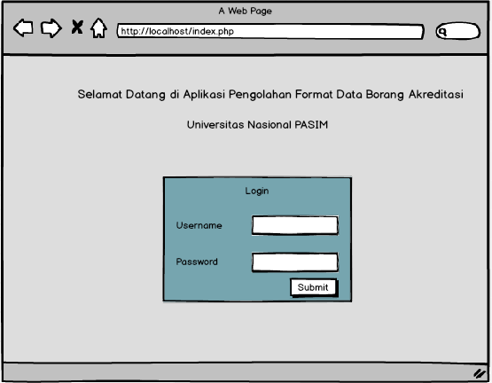

**Gambar 4.40** *Form* login Admin

1. Tampilan Fakultas

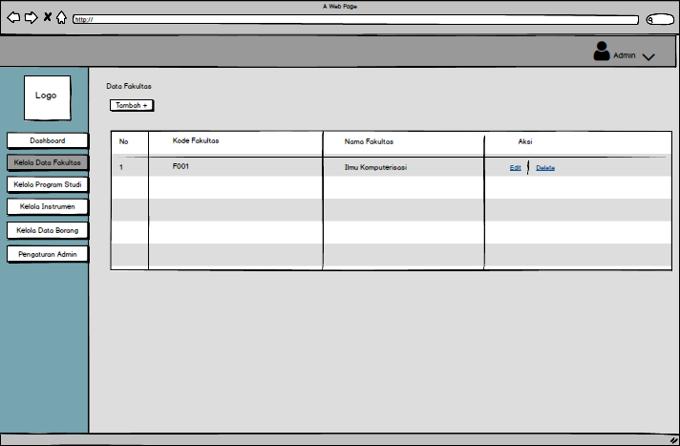

**Gambar 4.41** Tampilan Fakultas

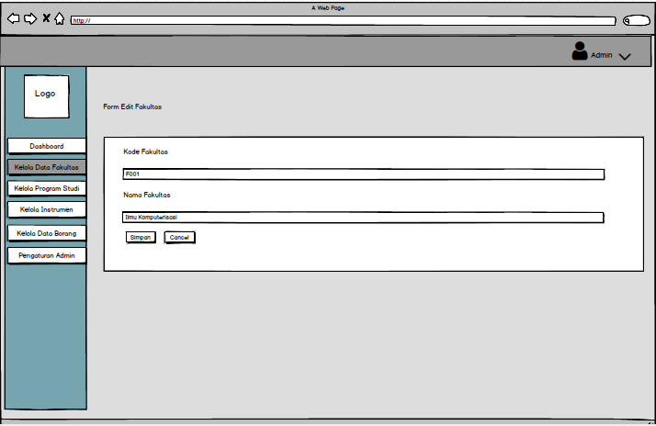

**Gambar 4.42** *Form* Edit Fakultas

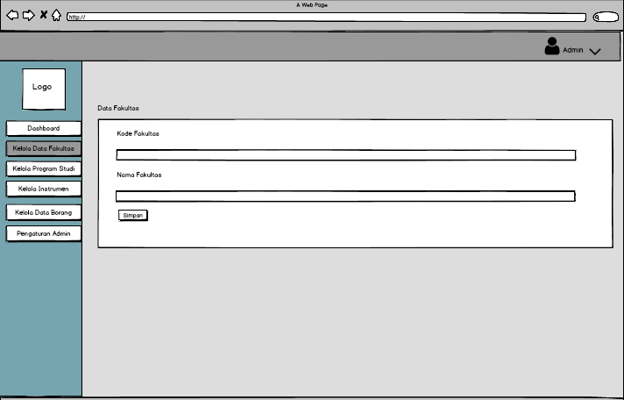

**Gambar 4.43** *Form* Tambah Data Fakultas

1. Tampilan Prodi

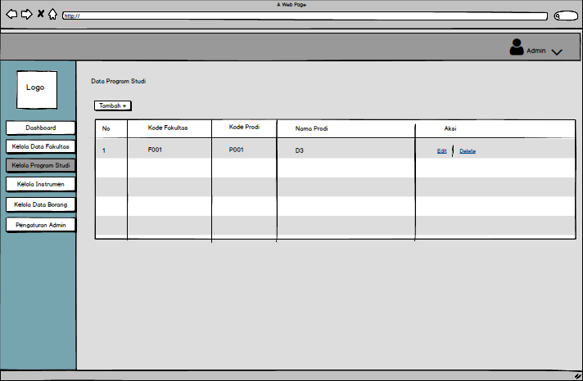

**Gambar 4.44** Tampilan prodi

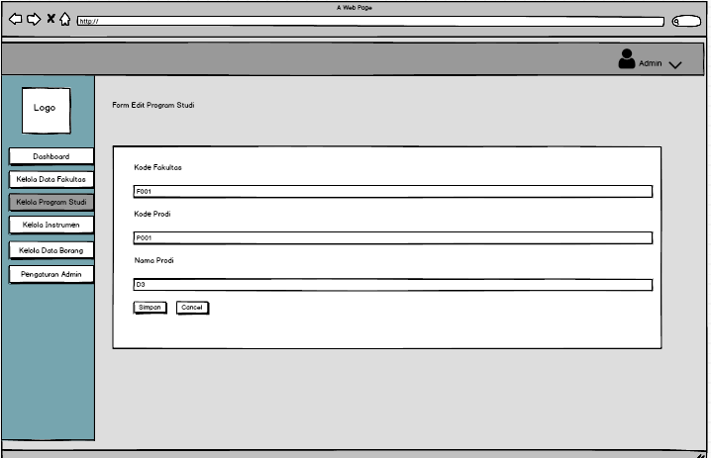

**Gambar 4.45** *Form* Edit Prodi

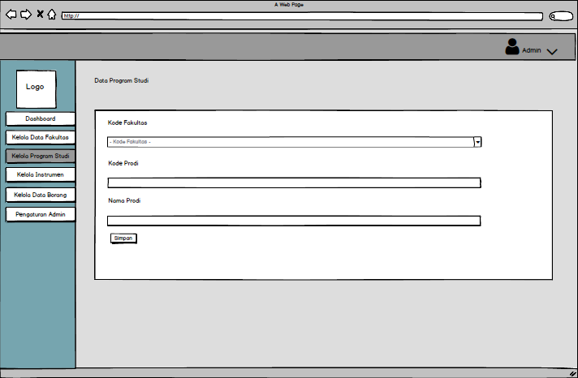

**Gambar 4.46** *Form* Tambah Prodi

1. Tampilan Instrumen

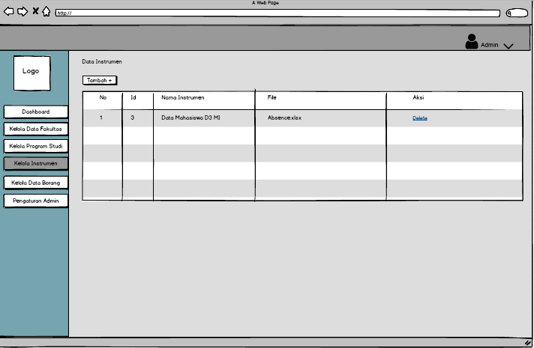

**Gambar 4.47** Tampilan Instrumen

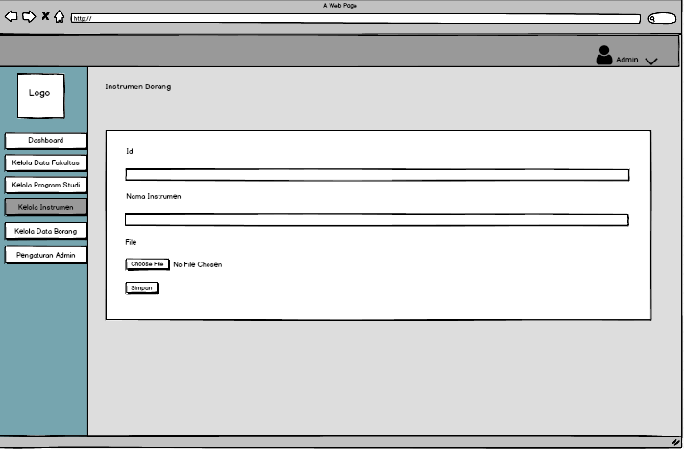

**Gambar 4.48** Tambah Data Insturmen

1. Tampilan Data User

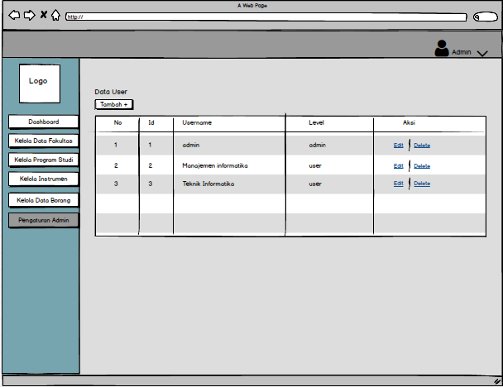

**Gambar 4.49** Tampilan Data *User*

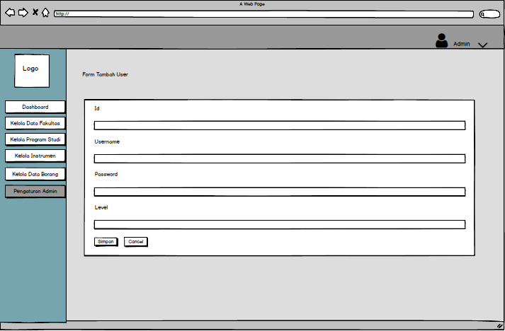

**Gambar 4.48** Tampilan Data *User*

**Gambar 4.50** Tambah Data *User*

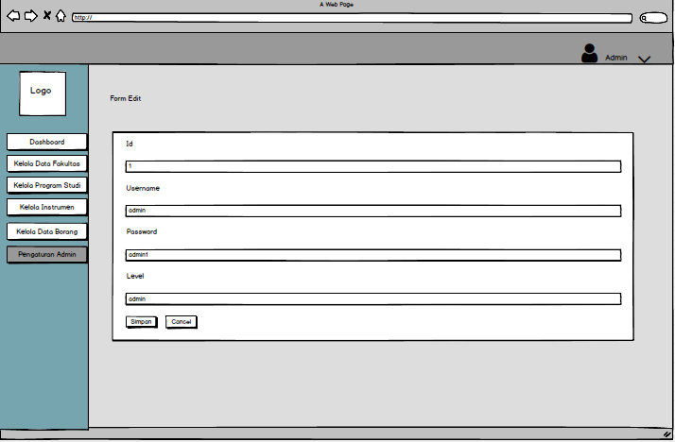

**Gambar 4.51** Edit Data *User*

**4.4.1.3 Struktur Halaman Kaprodi**

Login

Kelola Pengisi Borang

Kelola Identitas Prodi

Kelola Data Borang

Export

Standar 7

Standar 6

Standar 5

Standar 4

Standar 3

**Gambar 4.52** Struktur Halaman Kaprodi

* + - 1. **Antarmuka Pemakai (*Kaprodi*)**

1. Tampilan Login



**Gambar 4.53** Tampilan login *user*

1. Kelola Pengisi Data Borang

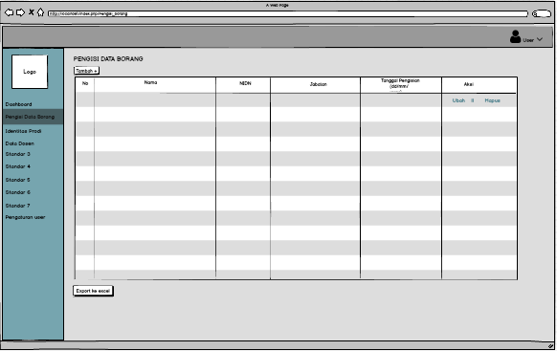

**Gambar 4.54** TampilanKelola Pengisi Data Borang

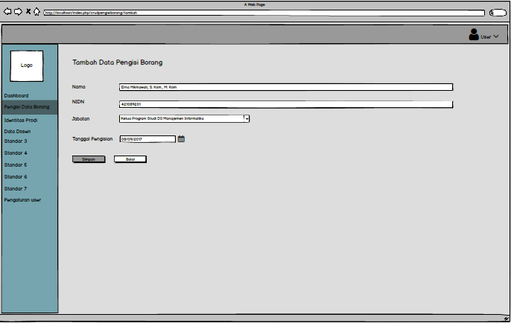

**Gambar 4.55** TampilanTambah Pengisi Data Borang

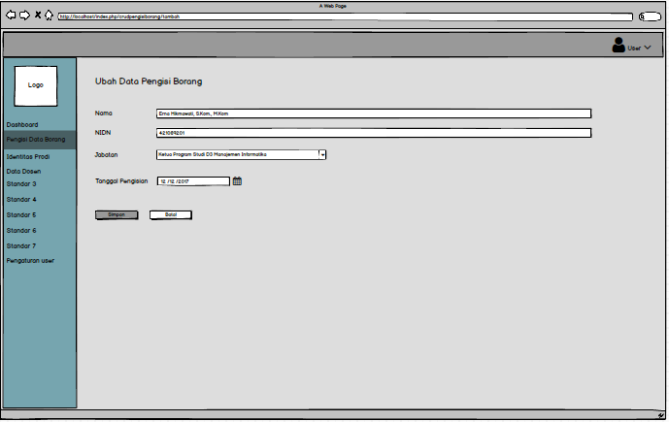

**Gambar 4.56** TampilanUbah Pengisi Data Borang

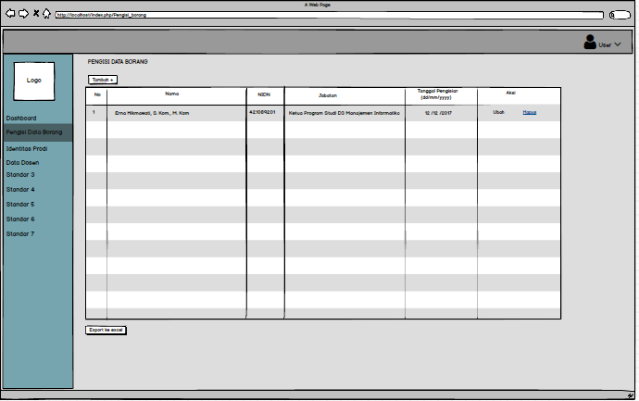

**Gambar 4.57** TampilanHapus Pengisi Data Borang

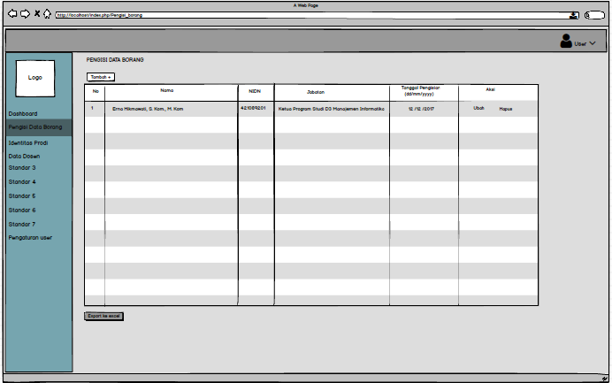

**Gambar 4.58** TampilanExport Pengisi Data Borang

1. Kelola Pengisi Data Borang

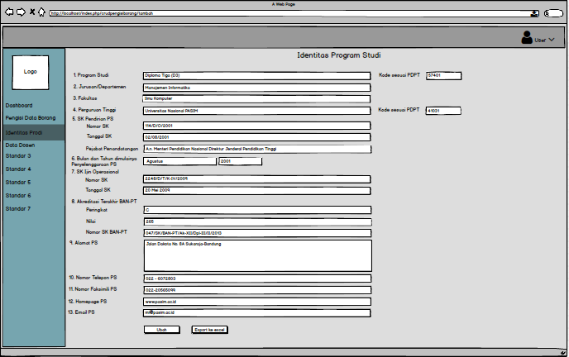

**Gambar 4.59** TampilanKelola Pengisi Data Borang

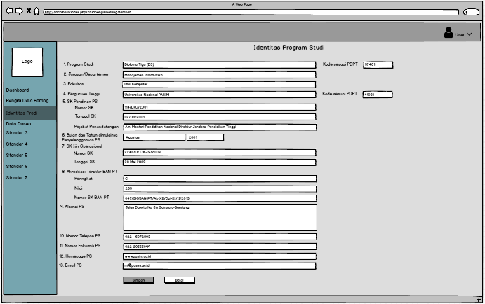

**Gambar 4.60** TampilanUbah Pengisi Data Borang

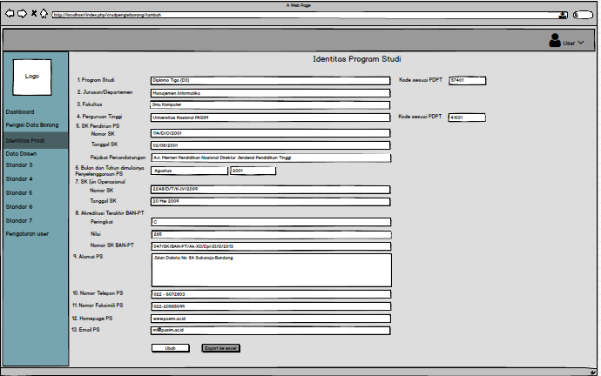

**Gambar 4.61** TampilanExport Pengisi Data Borang

1. Data Dosen

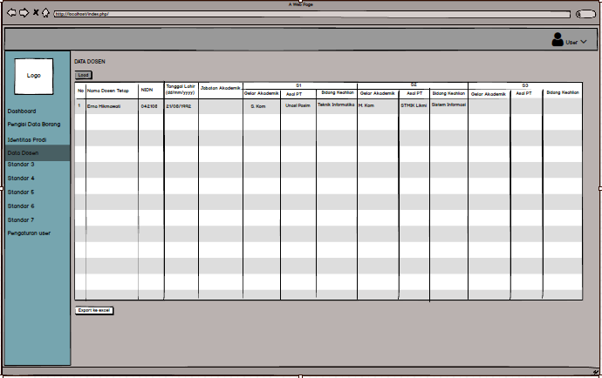

**Gambar 4.62** TampilanData Dosen

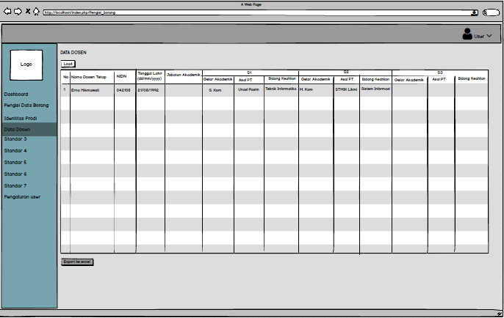

**Gambar 4.63** TampilanExport Pengisi Data Borang

1. Kelola Data Borang

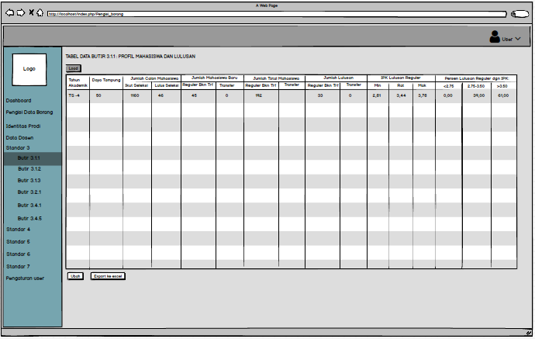

**Gambar 4.64** TampilanKelola Standar 3 Butir 3.1.1

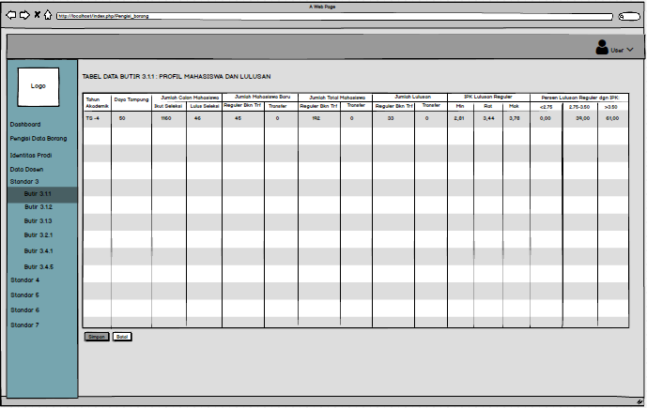

**Gambar 4.65** TampilanUbahKelola Standar 3 Butir 3.1.1

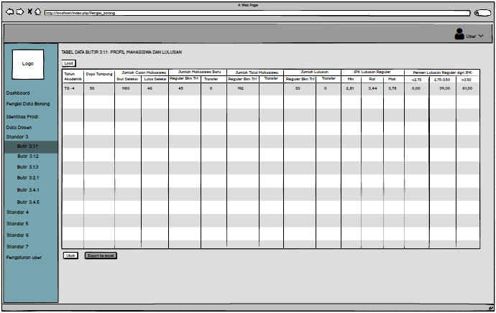

**Gambar 4.66** TampilanExportKelola Standar 3 Butir 3.1.1

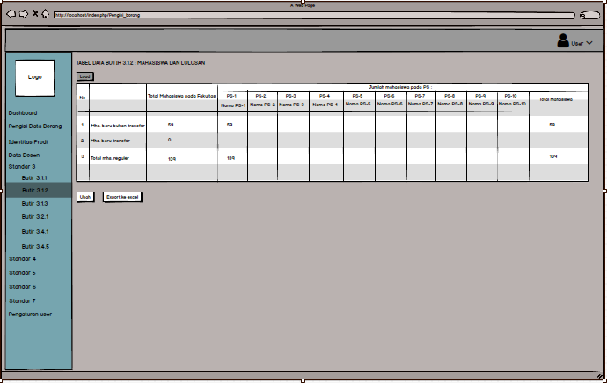

**Gambar 4.67** TampilanKelola Standar 3 Butir 3.1.2

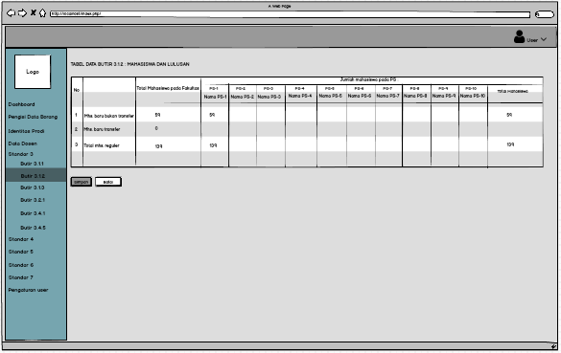

**Gambar 4.68** TampilanUbahKelola Standar 3 Butir 3.1.2

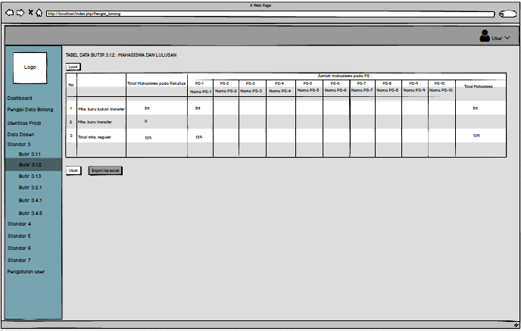

**Gambar 4.69** TampilanUbahKelola Standar 3 Butir 3.1.2

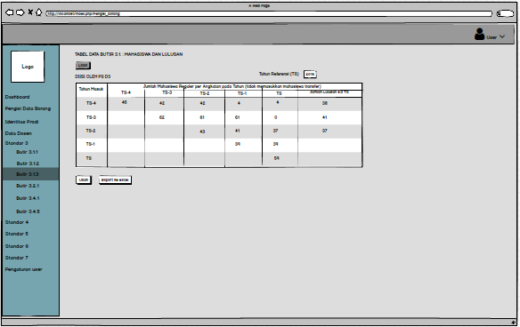

**Gambar 4.70** TampilanKelola Standar 3 Butir 3.1.3

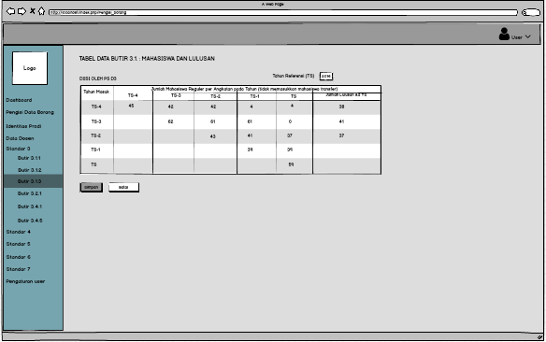

**Gambar 4.71** TampilanUbahKelola Standar 3 Butir 3.1.3

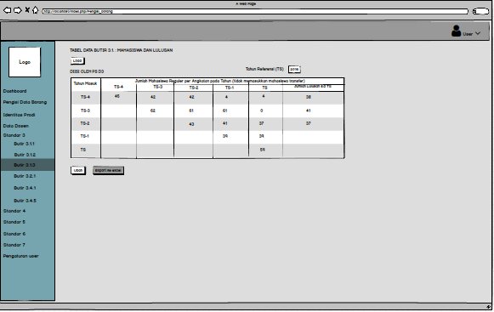

**Gambar 4.72** TampilanUbahKelola Standar 3 Butir 3.1.3

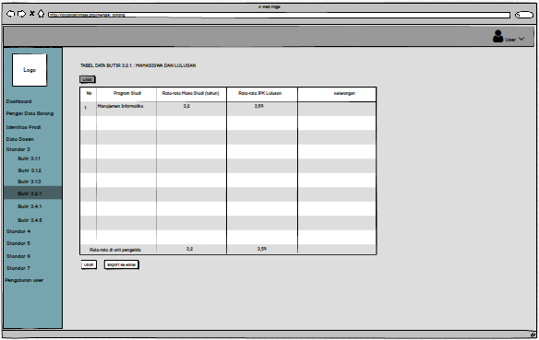

**Gambar 4.73** TampilanKelola Standar 3 Butir 3.2.1

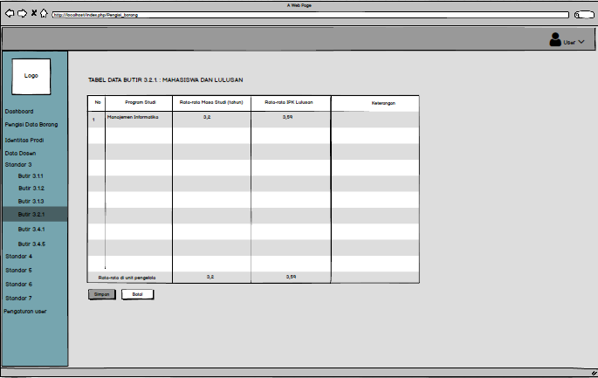

**Gambar 4.74** TampilanUbahKelola Standar 3 Butir 3.2.1

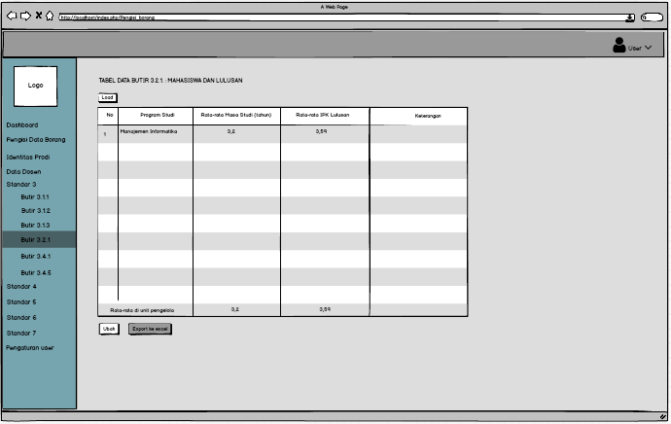

**Gambar 4.75** TampilanExportKelola Standar 3 Butir 3.2.1

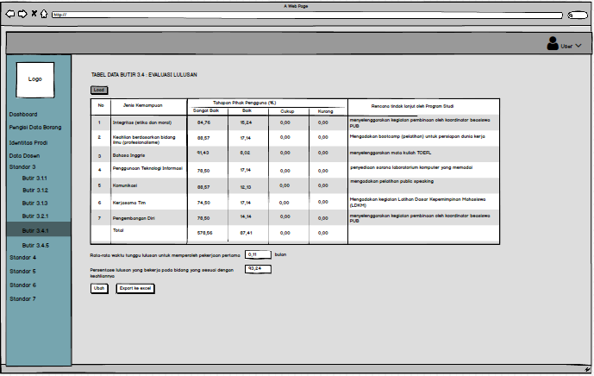

**Gambar 4.76** TampilanKelola Standar 3 Butir 3.4.1

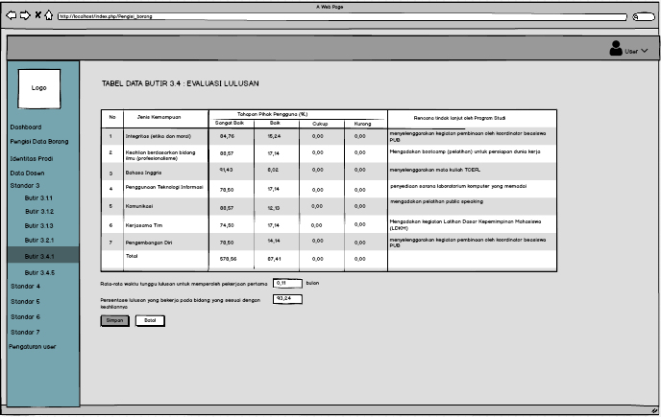

**Gambar 4.77** TampilanUbahKelola Standar 3 Butir 3.4.1

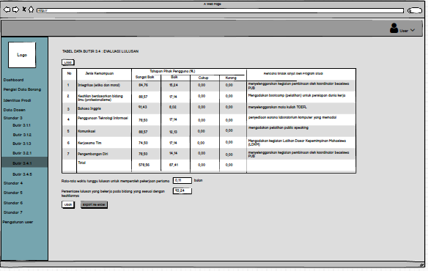

**Gambar 4.78** TampilanExportKelola Standar 3 Butir 3.4.1

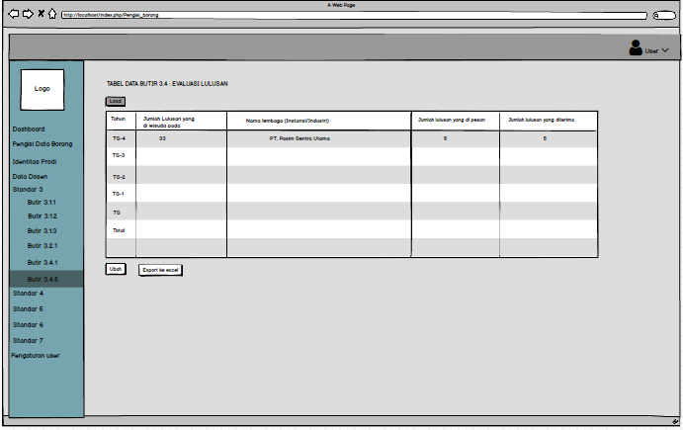

**Gambar 4.79** TampilanKelola Standar 3 Butir 3.4.5

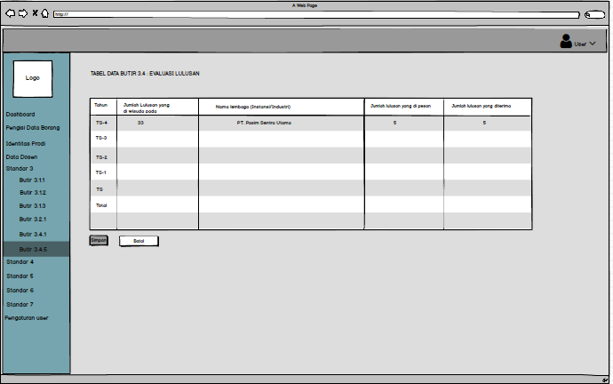

**Gambar 4.80** TampilanUbahKelola Standar 3 Butir 3.4.5

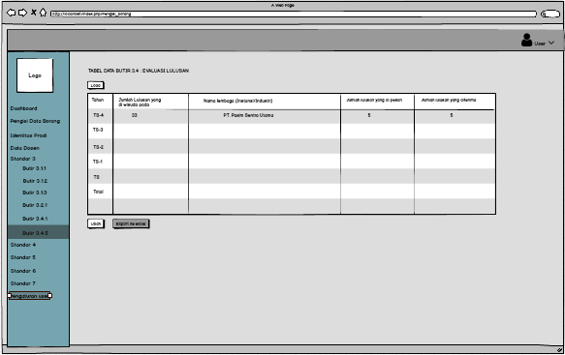

**Gambar 4.81** TampilanExportKelola Standar 3 Butir 3.4.5

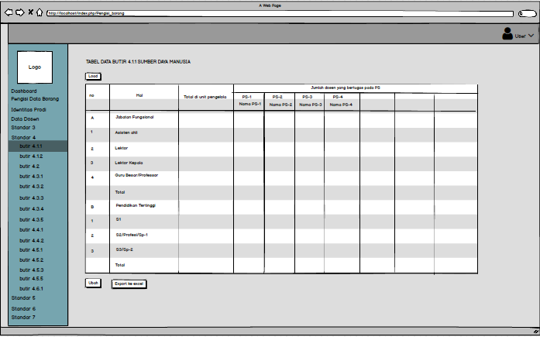

**Gambar 4.82** TampilanKelola Standar 4 Butir 4.1.1

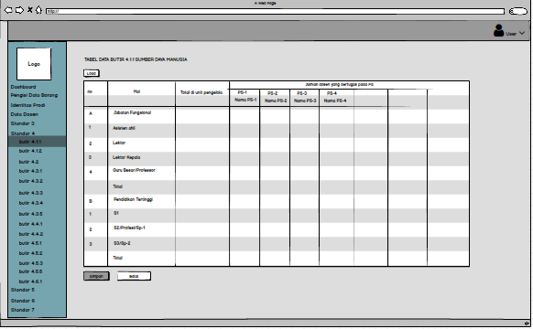

**Gambar 4.83** TampilanKelola Standar 4 Butir 4.1.1

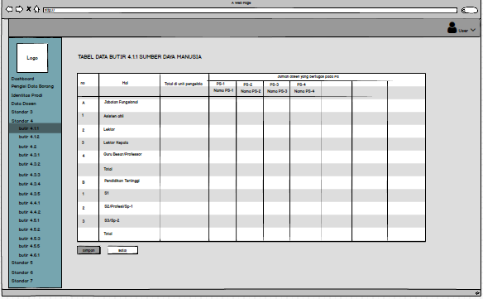

**Gambar 4.84** TampilanUbahKelola Standar 4 Butir 4.1.1

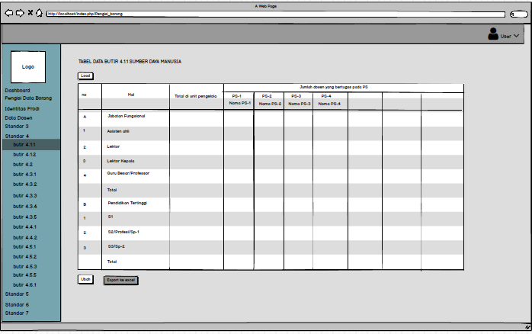

**Gambar 4.85** TampilanExportKelola Standar 4 Butir 4.1.1

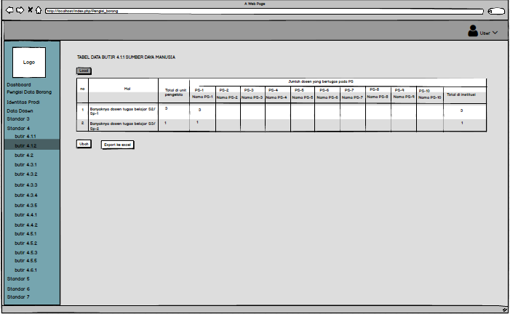

**Gambar 4.86** TampilanKelola Standar 4 Butir 4.1.2

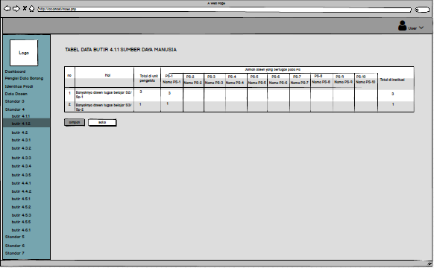

**Gambar 4.87** TampilanUbahKelola Standar 4 Butir 4.1.2

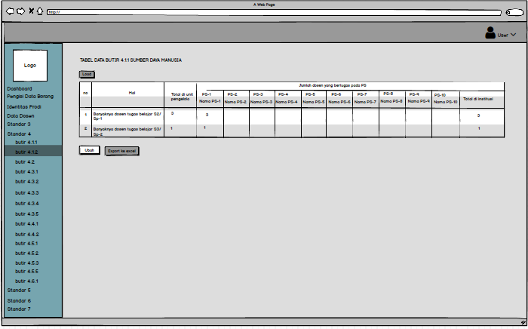

**Gambar 4.88** TampilanUbahKelola Standar 4 Butir 4.1.2

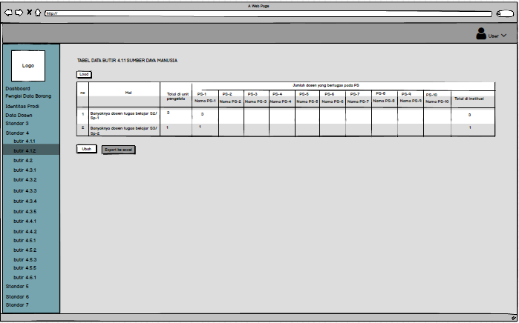

**Gambar 4.89** TampilanExportKelola Standar 4 Butir 4.1.2

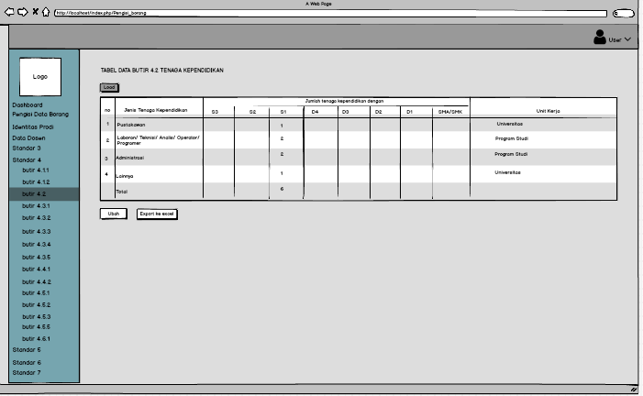

**Gambar 4.90** TampilanKelola Standar 4 Butir 4.2

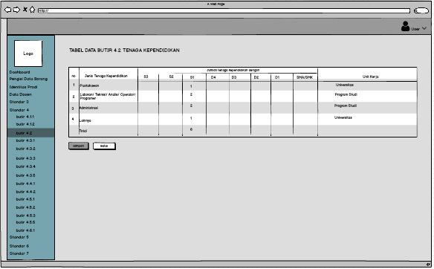

**Gambar 4.91** TampilanUbahKelola Standar 4 Butir 4.2

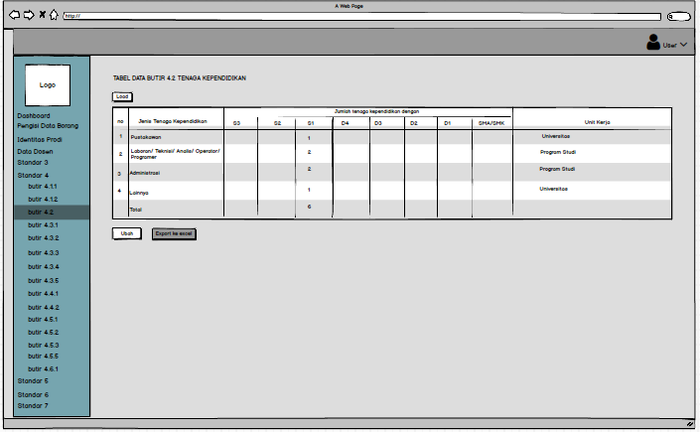

**Gambar 4.92** TampilanExportKelola Standar 4 Butir 4.2

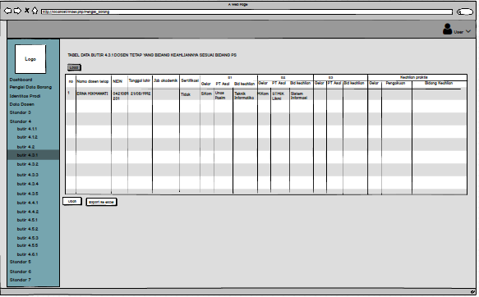

**Gambar 4.93** TampilanKelola Standar 4 Butir 4.3.1

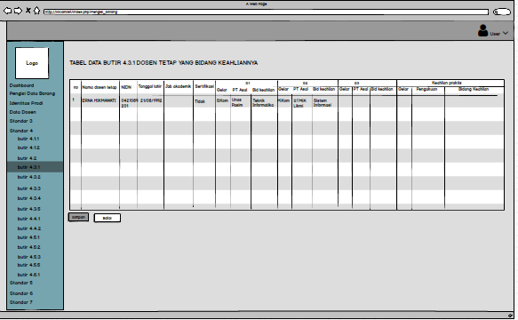

**Gambar 4.94** TampilanUbahKelola Standar 4 Butir 4.3.1

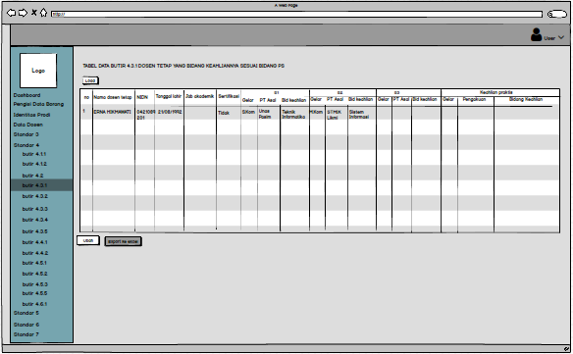

**Gambar 4.95** TampilanExportKelola Standar 4 Butir 4.3.1

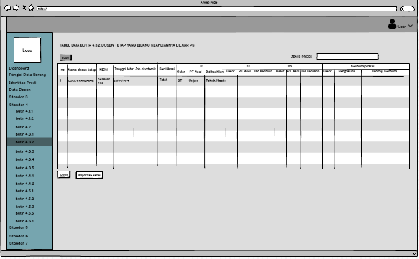

**Gambar 4.96** TampilanKelola Standar 4 Butir 4.3.2

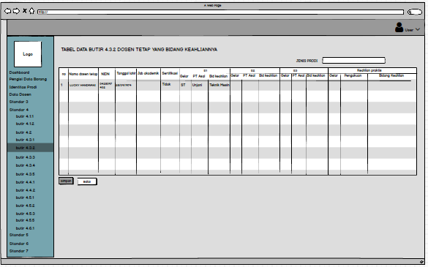

**Gambar 4.97** TampilanUbahKelola Standar 4 Butir 4.3.2

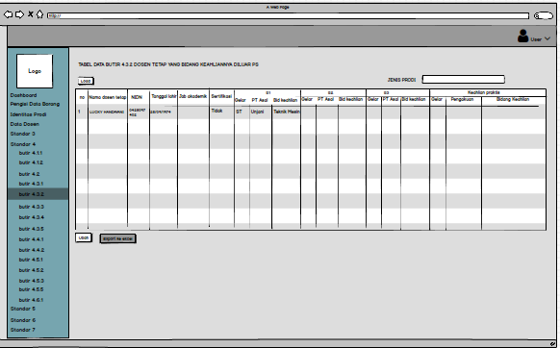

**Gambar 4.98** TampilanExportKelola Standar 4 Butir 4.3.2

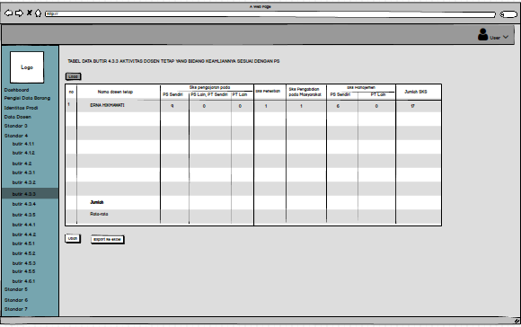

**Gambar 4.99** TampilanKelola Standar 4 Butir 4.3.3

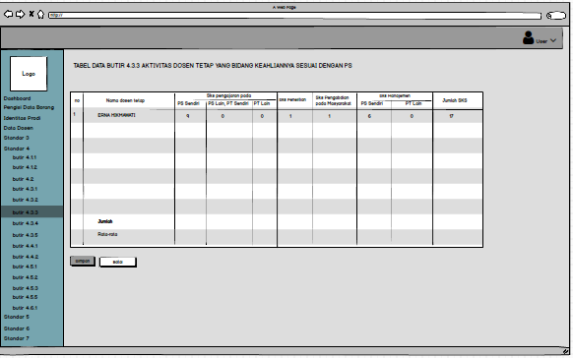

**Gambar 4.100** TampilanUbahKelola Standar 4 Butir 4.3.3

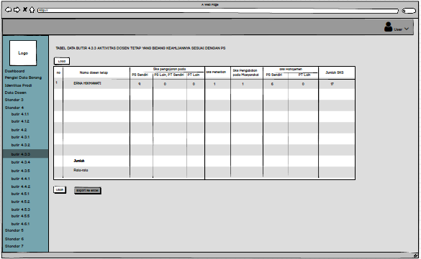

**Gambar 4.101** TampilanExportKelola Standar 4 Butir 4.3.3

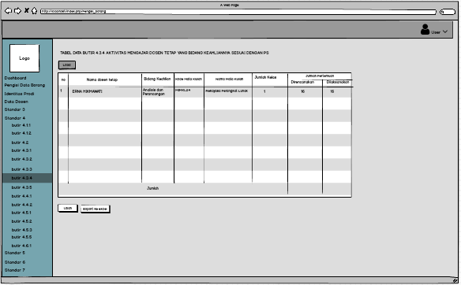

**Gambar 4.102** TampilanKelola Standar 4 Butir 4.3.4

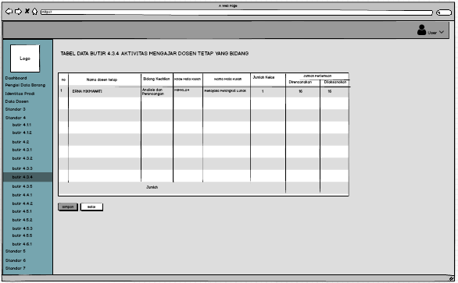

**Gambar 4.103** Tampilan UbahKelola Standar 4 Butir 4.3.4

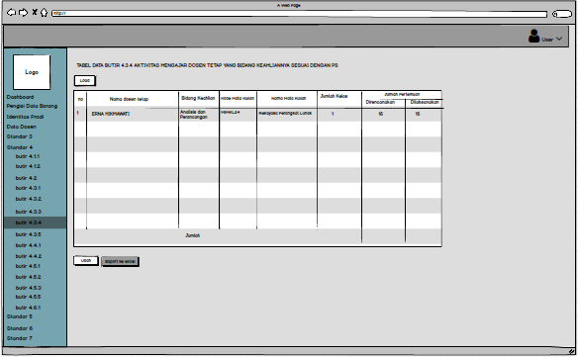

**Gambar 4.104** Tampilan ExportKelola Standar 4 Butir 4.3.4

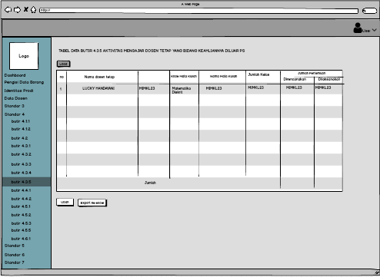

**Gambar 4.105** Tampilan Load Kelola Standar 4 Butir 4.3.5

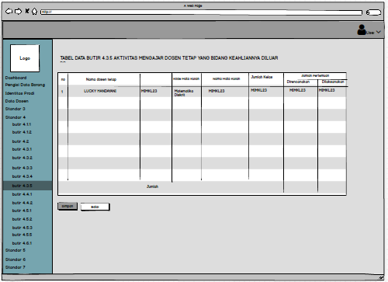

**Gambar 4.106** Tampilan Ubah Kelola Standar 4 Butir 4.3.5

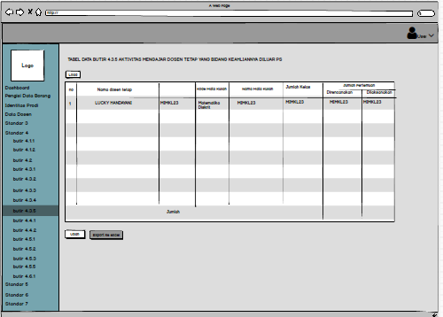

**Gambar 4.107** Tampilan *Export* Kelola Standar 4 Butir 4.3.5

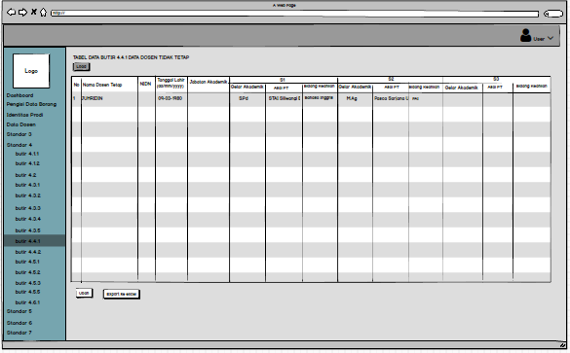

**Gambar 4.108** Tampilan Kelola Standar 4 Butir 4.4.1

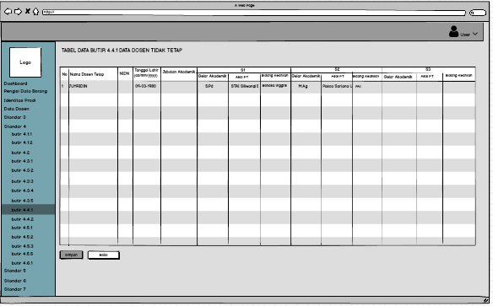

**Gambar 4.109** Tampilan Ubah Kelola Standar 4 Butir 4.4.1

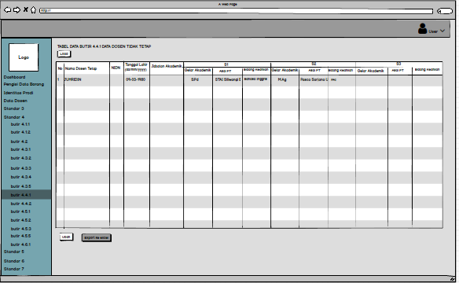

**Gambar 4.110** Tampilan Export Kelola Standar 4 Butir 4.4.1

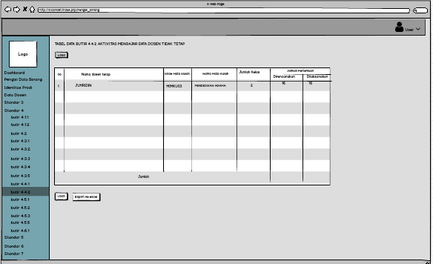

**Gambar 4.111** Tampilan Kelola Standar 4 Butir 4.4.2

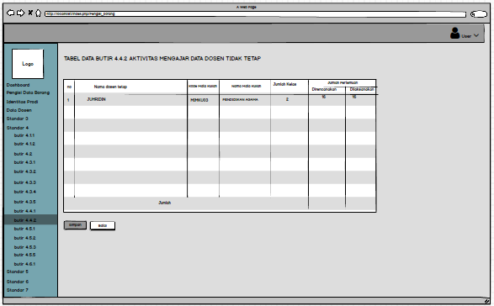

**Gambar 4.112** Tampilan Ubah Kelola Standar 4 Butir 4.4.2

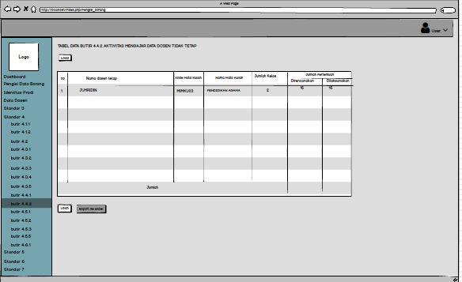

**Gambar 4.113** Tampilan Export Kelola Standar 4 Butir 4.4.2

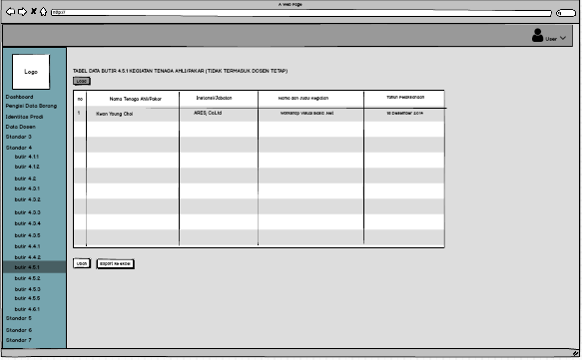

**Gambar 4.114** Tampilan Kelola Standar 4 Butir 4.5.1

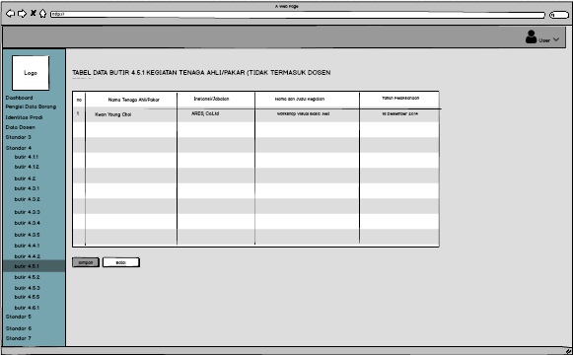

**Gambar 4.115** Tampilan Ubah Kelola Standar 4 Butir 4.5.1

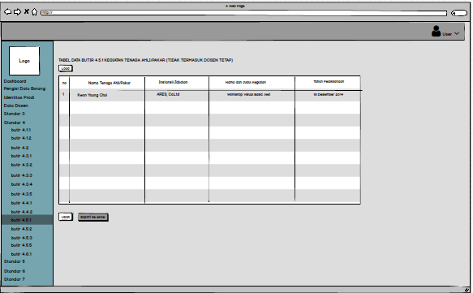

**Gambar 4.116** Tampilan Ubah Kelola Standar 4 Butir 4.5.1

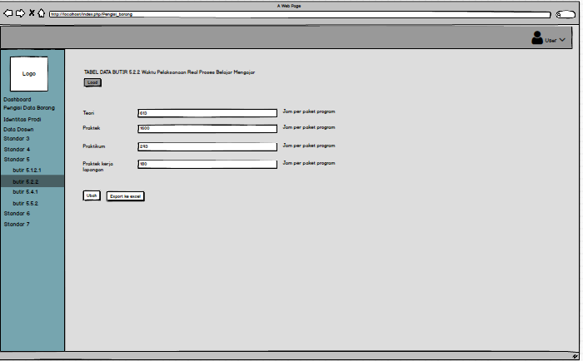

**Gambar 4.117** Tampilan Kelola Standar 5 Butir 5.2.2

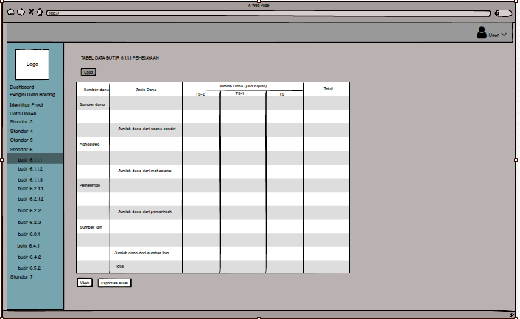

**Gambar 4.118** Tampilan Kelola Standar 6 Butir 6.1.1.1

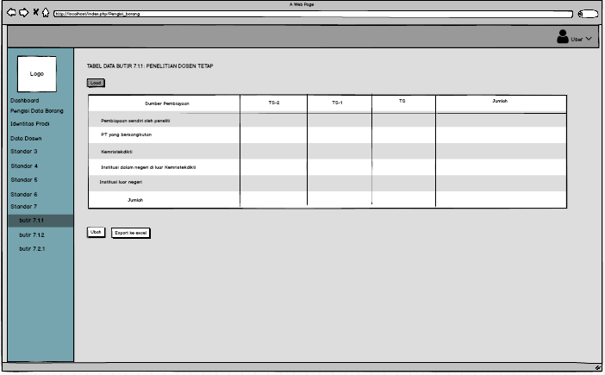

**Gambar 4.119** Tampilan Kelola Standar 7 butir 7.1.1